**T. C.**

**TARSUS KAYMAKAMLIĞI**

**LÜTFİYE BENLİ İLK/ ORTAOKULU**

**2024-2028**

**Stratejik Planı**

Mersin-2024

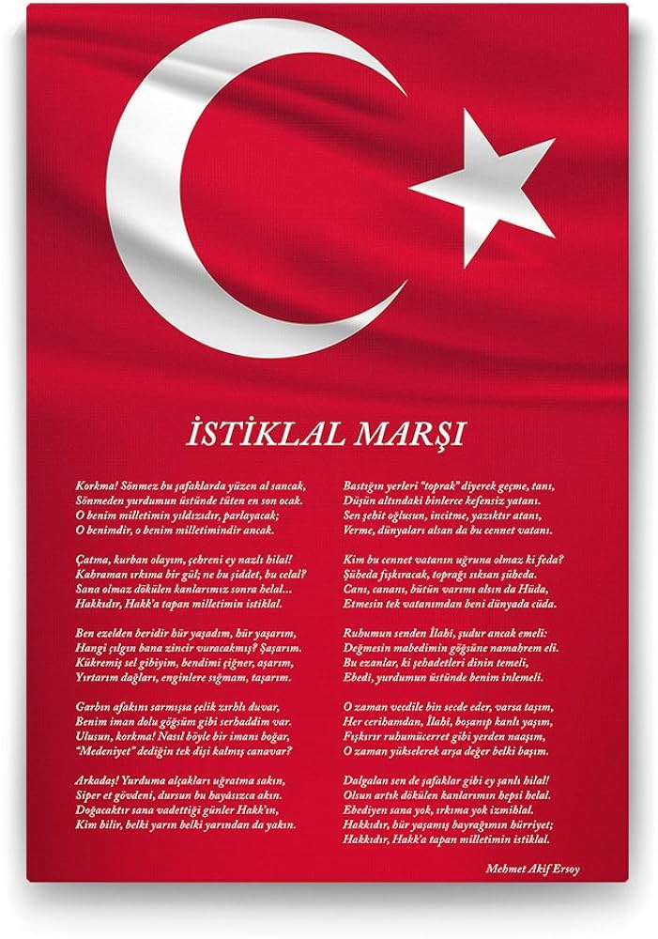

|  |  |  |  |
| --- | --- | --- | --- |
| **İli: MERSİN** | | **İlçesi:** **TARSUS** | |
| **Adres:** | Gazipaşa Mah. 1936 sok.No:4 Tarsus/MERSİN | **Coğrafi Konum (link)** | <https://goo.gl/maps/23G5h9QLrdF2> |
| **Telefon**  **Numarası:** | 03426897195 | **Faks Numarası:** |  |
| **e-Posta Adresi:** | [727467@meb.k12.tr](mailto:727467@meb.k12.tr)  [727466@meb.k12.tr](mailto:727466@meb.k12.tr) | **Web sayfası adresi:** | http://Lutfiyebenli.i.ö.o.meb.k12.tr |
| **Kurum Kodu:** | **727467**  **727466** | **ÖğretimŞekli:** | İkili Eğitim |

**SUNUŞ**

Bilginin hızla yayıldığı dünyamızda bilginin dağıtıcısı ve yorumlayıcısı olan okullar, hayati bir önem arz etmektedir. Okullar, toplumların kültürel zenginliklerini yaşatması ve çağın gelişmelerine yön vermesi bakımından stratejik öneme sahip örgütlerin başında gelmektedir. Bu nedenle okulların işlevlerini verimli bir şekilde yerine getirmesinde önemli olabilecek faktörlerden biri de okullarda hazırlanan stratejik planlardır.

Son yıllarda stratejik planlar, hızlı değişim ve bunun getirdiği sorunlara çözüm üretme sürecinde sıklıkla kullanılmaktadır. Stratejik planlamanın eğitime uygulanması çabalarının geleneksel planlamaya alternatif olarak çıktığı görülmektedir.

Örgüt, stratejik planlama ile “gelecekte ne yapacağını” belirlemiş olacaktır. Bu özellikleri ile stratejik plan, yapılacak çalışmalara yön verecek ve önceliklerin tespitine yardımcı olacaktır.

Özü itibariyle işletme biliminin çatısı altında incelenen ve stratejik yönetim aracı olan stratejik planlamanın, 5018 sayılı Kamu Mali Yönetimi ve Kontrol Kanunu ile kamu kuruluşlarınca hazırlanması yasal zorunluluk haline gelmiştir. 2003 yılından bu yana bazı kamu örgüt ve kuruluşlarında pilot olarak uygulanmaya başlanmış olup 2010 yılına kadar tüm kamu örgüt ve kuruluşlarında stratejik planlamaya geçilmesi öngörülmektedir.

Yukarıda açıklamaya çalıştığımız tanımlamalardan hareketle okulumuzun vizyon ve misyonu doğrultusunda, mevcut koşullar ve durumlar göz önünde bulundurularak geleceğe ilişkin çizmesi gerektiği yolu belirlemek ve bu uğurda gerçekleştirilen işlemleri ölçülebilir nitelikli hale getirmek amacıyla bu stratejik planı hazırlama gereksinimi ortaya çıkmıştır.

10/12/2003 tarihli ve 5018 sayılı “Kamu Mali Yönetimi ve Kontrol Kanunu”nun 9. Maddesinde belirtilen “Kamu idareleri; Kalkınma Planları, Programlar, ilgili mevzuat ve benimsedikleri temel ilkeler çerçevesinde geleceğe ilişkin vizyon ve misyonları oluşturmak, stratejik amaç ve hedeflerini saptamak, performanslarını göstergeler doğrultusunda ölçmek; bu süreci izlemek ve öz değerlendirmesini yapmak amacıyla katılımcı yöntemlerle stratejik plan hazırlanır.” hükmüne ilişkin mevzuata dayanarak Stratejik Plan hazırlama çalışmalarına başlanmıştır.

Okulumuzun hazırladığı “Stratejik Planlama”, kurumda her kademede görev yapanların katılımlarını ve kurum yöneticilerinin tam desteğini içeren, sonuç almaya yönelik çabaların bütününü teşkil eder. Okulumuz, hazırladığı stratejik plan doğrultusunda hareket ederek bazı noktalarda yaptığı değerlendirmelerle okul gelişimine büyük katkı getireceği inancındadır.

**Ramazan ŞİMŞEK**

**Okul Müdürü**

**Giriş**

Stratejik Plan Ekibi okulumuz bünyesinde 2024-2028 döneminde uygulanacak Stratejik Planı hazırlamak üzere oluşturulmuştur.

## İÇİNDEKİLER

1. **GİRİŞVESTRATEJİKPLANINHAZIRLIKSÜRECİ**
   1. Strateji Geliştirme Kurulu ve Stratejik Plan Ekibi
   2. Planlama Süreci
2. **DURUM ANALİZİ**
   1. Kurumsal Tarihçe
   2. Uygulanmakta Olan Planın Değerlendirilmesi
   3. Mevzuat Analizi
   4. Üst Politika Belgelerinin Analizi
   5. Faaliyet Alanları ile Ürün ve Hizmetlerin Belirlenmesi
   6. Paydaş Analizi
   7. Kuruluş İçi Analiz
      1. Teşkilat Yapısı
      2. İnsan Kaynakları
      3. Teknolojik Düzey
      4. Mali Kaynaklar
      5. İstatistiki Veriler
   8. Güçlü ve Zayıf Yönler ile Fırsatlar ve Tehditler (GZFT) Analizi
   9. Tespit ve İhtiyaçların Belirlenmesi
3. **GELECEĞE BAKIŞ**
   1. Misyon, Vizyon ve Temel Değerler
   2. Misyon
   3. Vizyon
   4. Temel Değerler
4. **AMAÇ, HEDEF VE STRATEJİLERİN BELİRLENMESİ**
   1. Amaç, hedef, gösterge ve stratejiler
   2. Maliyetlendirme
5. **İZLEMEVEDEĞERLENDİRME**
6. **Tablo/Şekil/Grafikler/Ekler**

**Tablolar ve Şekiller**

1. **Tablo 1: Stratejik Planlama Kurulu üyeleri**

|  |  |  |  |  |
| --- | --- | --- | --- | --- |
| **OKUL/ KURUM STRATEJİ GELİŞTİRME KURULU** | | | | |
| 1 | **ADI SOYADI** | **GÖREVİ** | **TELEFON** | **E-POSTA** |
| 2 | Ramazan ŞİMŞEK | OKUL/KURUM MÜDÜRÜ | 5053136697 | ramazansimsek33@gmail.com |
| 3 | Ali ÇİÇEKDAĞ | OKUL MÜDÜR YARDIMCISI | 5068785340 | ali.cicekdag@gmail.com |
| 4 | YUSUF ALPTEKİN | ÖĞRETMEN | 05324229791 | alptekin_yusuf@hotmail.com |
| 5 | MURAT ÇAPKUR | ÖĞRETMEN | 5552438127 | murat.capkur23@gmail.com |
| 6 | GÜLHAN YEŞİLDUVAK | OKUL AİLE BİRLİĞİ BAŞKANI | 5342517285 | gulhanyesilduvak@hotmail.com |

1. **Tablo 2: Stratejik Planlama Ekibi Üyeleri**

|  |  |  |  |  |
| --- | --- | --- | --- | --- |
| **OKUL KURUM STRATEJİK PLANLAMA EKİBİ** | | | | |
| 1 | **ADI SOYADI** | **GÖREVİ** | **TELEFON** | **E-POSTA** |
| 2 | MESUT İNCE | Stratejik Plandan sorumlu Müd. Yrd. | 5066114971 | Mesut_ince1981@hotmail.com |
| 3 | AHMET ÇOR | ÖĞRETMEN | 5063287432 | ahmetcor33@hotmail.com |
| 4 | M.ŞÜKRÜ AKDEMİR | ÖĞRETMEN | 5072534988 | msukruakdemir@hotmail.com |
| 5 | TALHA MUSTAFA AK | ÖĞRETMEN | 5319380633 | talhamustafaak@outlook.com |
| 6 | MUSTAFA KAPLAN | ÖĞRETMEN | 05436881419 | mustafa_kaplan33@hotmail.com |

1. **Tablo 3a: Lütfiye Benli İlk/Ortaokulu Çalışanlarının Eğitim Düzeyi**

|  |  |  |  |
| --- | --- | --- | --- |
| **Unvan** | **Erkek** | **Kadın** | **Toplam** |
| İlkokul | **0** | **0** | **0** |
| Ortaokul | **0** | **0** | **0** |
| Lise | **0** | **0** | **0** |
| Lisans/Önlisans | **28** | **33** | **61** |

**Tablo 3b: LÜTFİYE BENLİ İLK/ORTAOKULU Çalışanlarının Cinsiyetine Göre Dağılım**

|  |  |  |  |
| --- | --- | --- | --- |
| **Unvan** | **Erkek** | **Kadın** | **Toplam** |
| Okul Müdürü ve Müdür Yardımcısı | **5** | **0** | **5** |
| Sınıf Öğretmeni | **10** | **10** | **20** |
| Okul Öncesi | **0** | **4** | **4** |
| Branş Öğretmeni | **12** | **16** | **28** |
| Rehber Öğretmen | **1** | **3** | **4** |
| Yardımcı Personel | **1** | **0** | **1** |
| Güvenlik Personeli | **0** | **0** | **0** |
| **Toplam Çalışan Sayıları** | **29** | **33** | **62** |

**4 Şekil 1: LÜTFİYE BENLİ İLK/ORTAOKULUTeşkilat Şeması**

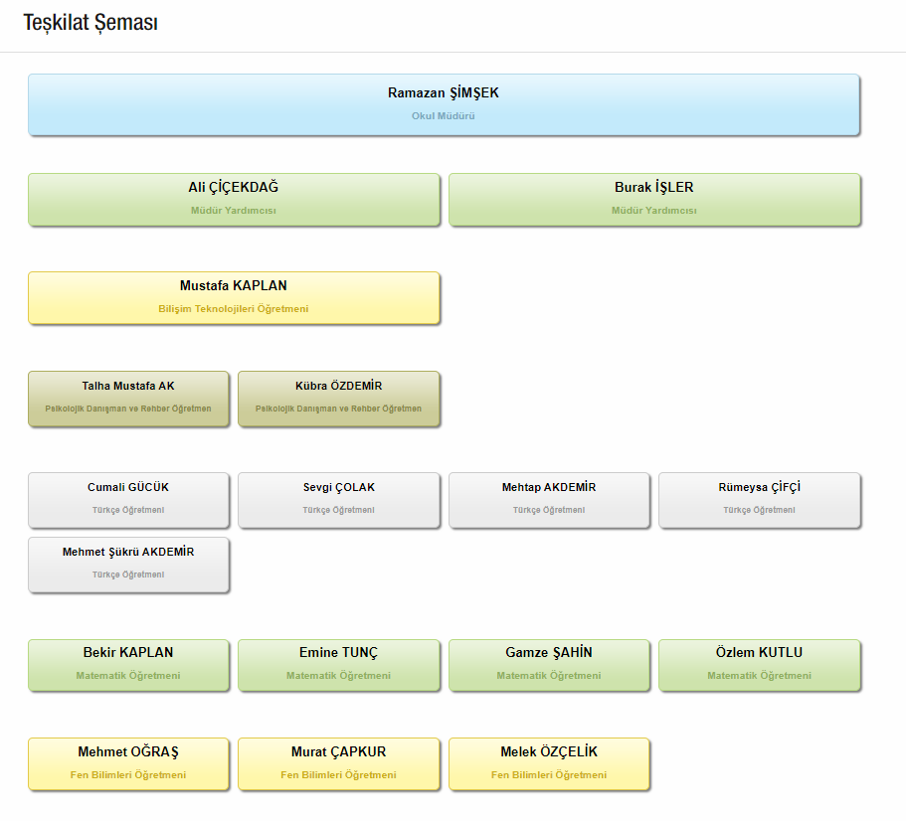

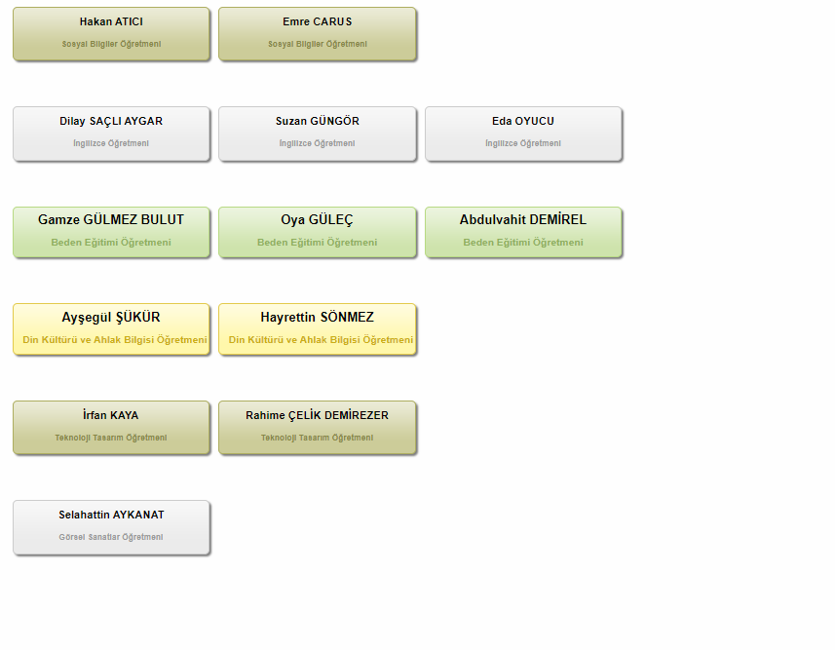

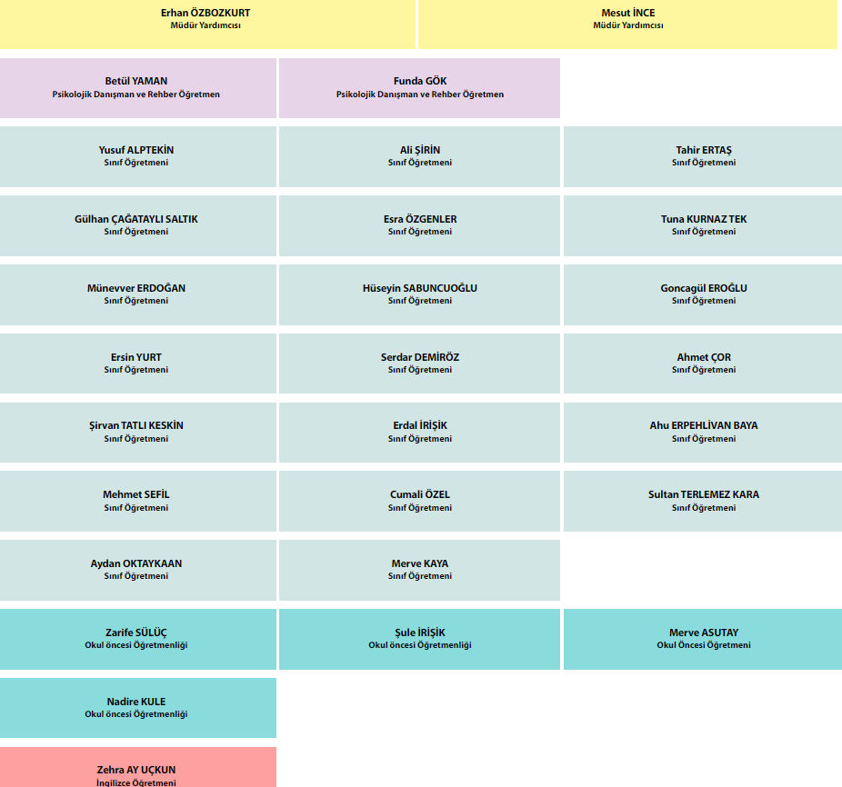

**Kısaltmalar**

**MEB** Milli Eğitim Bakanlığı

**MEM** Milli Eğitim Müdürlüğü

**AR-GE**  Araştırma ve Geliştirme

**SP** Stratejik planlama

**SA** Stratejik amaç

**SH** Stratejik hedef

**PH** Performans hedefi

**PG** Performans göstergeleri

**AB** Avrupa Birliği

**GZFT** Güçlü, zayıf, Fırsat, Tehdit

**YİBO** Yatılı ilköğretim Bölge Okulu

**İLSİS** İl ve İlçe MEM Yönetim Bilgi Sistemi

**BTS** Bilgi Teknoloji Sınıfı

**HEM** Halk Eğitim Merkezi

**TEŞ** Temel Eğitim Şubesi

**OŞ** Orta Öğretim Şubesi

**DÖŞ** Din Öğretimi Şubesi

**MTEŞ** Mesleki ve teknik Eğitim Şubesi

**ÖERHŞ** Özel Eğitim ve Rehberlik Şubesi

**HBÖŞ**  Hayat Boyu Öğrenme Şubesi

# **TANIMLAR**

**Eylem Planı**: İdarenin stratejik planının uygulanmasına yönelik faaliyetleri, bu faaliyetlerden sorumlu ve ilgili birimler ile bu faaliyetlerin başlangıç ve bitiş tarihlerini içeren plandır.

**Faaliyet**: Belirli bir amaca ve hedefe yönelen, başlı başına bir bütünlük oluşturan, yönetilebilir ve maliyetlendirilebilir üretim veya hizmetlerdir.

**Hazırlık Programı**: Stratejik plan hazırlık sürecinin aşamalarını, bu aşamalarda gerçekleştirilecek faaliyetleri, bu aşama ve faaliyetlerin tamamlanacağı tarihleri gösteren zaman çizelgesini, bu faaliyetlerden sorumlu birim ve kişiler ile stratejik planlama ekibi üyelerinin isimlerini içeren ve stratejik planlama ekibi tarafından oluşturulan programdır.

**Vizyon:** Vizyon idarenin geleceğini sembolize eden genel amacıdır. Vizyon bildirimi, stratejik planın kapsadığı zaman diliminin de ötesinde, uzun vadede idarenin gerçekleştirmek istediklerini ve ulaşmak istediği yeri yansıtacak bir şekilde belirlenir.

**Misyon** Misyon bir idarenin var oluş sebebidir. İdarenin ne yaptığını, nasıl yaptığını ve kimin için yaptığını açıkça ifade eder. Stratejik plana temel teşkil eden misyon bildirimi, idarenin sunduğu tüm hizmetler ile gerçekleştirdiği tüm faaliyetleri kapsayan bir şemsiye kavramdır.

**Temel Değerler:** Temel değerler, karar alıcıların idareyi yönetirken bağlı kalacakları inançları ve çalışma felsefesini yansıtır.

**Hedef Kartı**: Amaç ve hedef ifadeleri ile performans göstergelerini, gösterge değerlerini, göstergelerin hedefe etkisini, sorumlu ve işbirliği yapılacak birimleri, riskleri, stratejileri, maliyetleri, tespitler ve ihtiyaçları içeren karttır.

**Performans Göstergesi**: Stratejik planda hedeflerin ölçülebilirliğini miktar ve zaman boyutuyla ifade eden araçlardır.

**Stratejiler**: Stratejiler, idarenin hedeflerine nasıl ulaşılacağını gösteren kararlar bütünüdür. İyi belirlenmiş stratejiler olmaksızın hedefleri etkili bir biçimde uygulamaya geçirmek mümkün değildir.

**Stratejik Plan Değerlendirme Raporu**: İzleme tabloları ile değerlendirme sorularının cevaplarını içeren ve her yıl Şubat ayının sonuna kadar hazırlanan rapordur.

**Stratejik Plan Genelgesi**: Stratejik plan hazırlık çalışmalarını başlatan, Strateji Geliştirme Kurulu üyelerinin isimlerini içeren ve bakanlıklar ile bakanlıklara bağlı, ilgili ve ilişkili kuruluşlarda Bakan, diğer kamu idareleri ve mahalli idarelerde üst yönetici tarafından yayımlanan genelgedir.

**GİRİŞ VE STRATEJİK PLANIN HAZIRLIK SÜRECİ**

### Strateji Geliştirme Kurulu ve Stratejik Plan Ekibi

Stratejik plan hazırlık çalışmalarının başladığı, İl Milli Eğitim Müdürlüğü tarafından 2022/21 sayılı Genelge ile duyurulmuştur. Okulumuzun 2024–2028 Stratejik Planı, literatür taraması, durum analizi raporu, iç ve dış paydaşların görüşleri doğrultusunda hazırlanmıştır. Bu kapsamda kurul ve ekip oluşturulmuştur.

**Okul Strateji Geliştirme Kurulu:** Okul müdürünün başkanlığında, bir okul müdür yardımcısı, bir öğretmen ve okul/aile birliği başkanı ile bir yönetim kurulu üyesi olmak üzere 5 kişiden oluşan üst kurul kurulur.

|  |  |  |  |
| --- | --- | --- | --- |
| **LÜTFİYE BENLİ İLK/ORTAOKULU STRATEJİ GELİŞTİRME KURULU** | | | |
| **No** | **Adı Soyadı** | **Görevi** | |
| 1 | Ramazan ŞİMŞEK | Okul Müdürü | Komisyon Başkanı |
| 2 | Mesut İNCE | Müdür Yardımcısı | Komisyon Üyesi |
| 3 | Mustafa KAPLAN | Öğretmen | Komisyon Üyesi |
| 4 | Gülhan YEŞİLDUVAK | Okul Aile Birliği Başkanı | Komisyon Üyesi |
| 5 | Sare TAŞ | Yönetim kurulu üyesi | Komisyon Üyesi |

**Tablo 1: Stratejik Planlama Kurulu üyeleri**

***Okul Stratejik Planlama Ekibi:*** Okul müdürü tarafından görevlendirilen ve üst kurul üyesi olmayan müdür yardımcısı başkanlığında, okul/kurumun büyüklüğü ve şartları doğrultusunda öğretmenler ve gönüllü velilerden oluşur.

### Planlama Süreci:

2024-2028 dönemi Stratejik planlama sürecinin belirli bir zaman dilimi içerisinde tamamlanması ve kaynakların etkin kullanımı amacıyla, ekibimiz tarafından Milli Eğitim Müdürlüğü Ar-Ge biriminin koordinasyonu doğrultusunda çalışmalar başlatılmıştır.

Stratejik planlama hazırlık süreci katılımcılık ilkesi çerçevesinde kararlar üst kurulla yapılan toplantılarla alınmıştır. Toplantılara üst kurulun yanında öğretmen ve personellerin katılımıyla gerçekleştirilmiştir.

**Tablo 2: Stratejik Planlama Ekibi Üyeleri**

|  |  |  |  |
| --- | --- | --- | --- |
| **LÜTFİYE BENLİ İLK/ORTAOKULUSTRATEJİ GELİŞTİRME KURULU** | | | |
| **No** | **Adı Soyadı** | **Görevi** | |
| 1 | Ramazan ŞİMŞEK | Okul Müdürü | Komisyon Başkanı |
| 2 | Mesut İNCE | Müdür Yardımcısı | Komisyon Üyesi |
| 3 | Talha Mustafa AK | Öğretmen | Komisyon Üyesi |
| 4 | Murat ÇAPKUR | Öğretmen | Komisyon Üyesi |
| 5 | Sara TAŞ | Gönüllü Veli | Komisyon Üyesi |

## **DURUM ANALİZİ**

Durum analizi bölümünde okulumuzun mevcut durumu ortaya konularak neredeyiz sorusuna yanıt bulunmaya çalışılmıştır.

Bu kapsamda okulumuzun kısa tanıtımı, okul künyesi ve temel istatistikleri, paydaş analizi ve görüşleri ile okulumuzun Güçlü Zayıf Fırsat ve Tehditlerinin (GZFT) ele alındığı analize yer verilmiştir.

### Kurumsal Tarihçe

Okulumuz Gazipaşa Mahallesinde bulunmaktadır. Halkın üyük bir kesimi doğu illerimizden göç ederek yerleşmiş bir kısmı da Tarsus'un çevre köylerinden gelip yerleşmiştir. Tarsuslu emekli diş hekimi Lütfiye Benli hanımefendinin Milli Eğitim Bakanlığına bağışladığı 5000 metrekarelik arsasının üzerine devlet tarafından yaptırtılan iki katlı ve 10 derslikli Lütfiye Benli İlkokulu adı altında inşa edilmiştir.

23 Kasım 1987 tarihinde eğitim-öğretime başlayan okulumuz 1 müdür, 4 müdür yardımcısı, 61 öğretmen ve 505 öğrenci ile ortakul düzeyinde eğitim ve öğretim vermeye devam etmektedir.

### Uygulanmakta Olan Stratejik Planın Değerlendirilmesi

Okulumuzun yerleşim yeri 4602 m2 olup arsası Mersin’de ikamet eden Lütfiye BENLİ hanımefendi

tarafından bağışlanmıştır. Okul devlet tarafından iki katlı 10 derslik olarak 1981-1982 Eğitim – Öğretim yılında yapılmış, öğretime açılmıştır. 2006 yılında okulumuz tamamen yıkılmış olup yerine 3 katlı

16 derslikli yeni bir okul yapılmıştır. Yeni yapılan okul 2007/2008 eğitim öğretim yılında hizmete açılmıştır. Okul binası 652 metreye oturmuş, bahçe alanı ise 4602 metrekaredir. Halen 22 derslik 1spor odası, 1 arşiv, 1 depo, 4 idare odası, 1 öğretmenler odası , 1 rehberlik servisi, 5 yönetici 54 öğretmen bulunmaktadır.

Milli Eğitim Bakanlığının 2012/20 nolu genelgeleriyle Okulumuz 31.05.2012 tarihinden itibaren hem İlkokul hem de Ortaokul olarak hizmet vermeye başlamıştır. Okula devamsız öğrenci çalışmalarına devam etmemize rağmen özellikle Covid-19 salgını sonrası sürekli devamsız öğrencilerin ve devamsızlık yapan öğrencilerin arttığı gözlemlendi. Yapılan rehberlik çalışmaları sonucunda devamsızlık yapan öğrencilerimizin okula devamlılığı sağlandı. 6 Şubat 2023 depremi sonrası bölgenin yoğun göç alması da okulumuzun öğrenci mevcudunu artırdı.

Okulumuzda yoğun sosyal aktivite planlaması yapıldı. Okullar arası olimpiyatlar, festivaller, kermesler, sportif ve sanatsal etkinliklerle öğrencileri akademik çalışmanın dışında sosyal olarak da aktif hale getirdik. Bu etkinliklerin bir bölümüne velilerimizi de ekleyerek onların da okul toplumuna entegrasyonunu sağladık.

Okulumuzda pasif halde bulunan okul kütüphanesini aktif hale getirdik. Velilerimizin ve öğrencilerimizin desteğiyle kitap kalitemizi ve sayımızı artırdık. Bu dönemde öğrencilerimizin kütüphanemize ilgi gösterdiklerini gördük.

### Yasal Yükümlülükler ve Mevzuat Analizi

|  |  |
| --- | --- |
| *Yasal Yükümlülük (Görevler)* | *Dayanak*  *(Kanun, Yönetmelik, Genelge adı ve no’su)* |
| Her Türk çocuğuna iyi bir vatandaş olmak için gerekli temel bilgi, beceri, davranış ve alışkanlıkları kazandırmak; onu milli ahlak anlayışına uygun olarak yetiştirmek. | * 1739 sayılı kanunun 23. maddesi  * 222 sayılı kanunun 1. maddesi,  * İlköğretim Kurumları Yönetmeliğinin 5. maddesi |
| Her Türk çocuğunu ilgi, istidat ve kabiliyetleri yönünden yetiştirerek hayata ve üst öğrenime hazırlamak. | * 1739 sayılı kanunun 23. maddesi. |
| Öğrencilere, Atatürk ilke ve inkılâplarını benimsetme; Türkiye Cumhuriyeti Anayasası’na ve demokrasinin ilkelerine, insan hakları, çocuk hakları ve uluslararası sözleşmelere uygun olarak haklarını kullanma, başkalarının haklarına saygı duyma, görevini yapma ve sorumluluk yüklenebilen birey olma bilincini kazandırmak. | * İlköğretim Kurumları Yönetmeliğinin 5. maddesi |

### Üst Politika Belgeleri Analizi

|  |  |
| --- | --- |
| Üst Politika Belgeleri | |
| 12. Kalkınma Planı | Cumhurbaşkanlığı Programı |
| Orta Vadeli Program | Cumhurbaşkanlığı Yıllık Programı |
| Millî Eğitim Bakanlığı Stratejik Planı | Mersin İl Millî Eğitim Müdürlüğü Stratejik Planı |
| Tarsus İlçe Millî Eğitim Müdürlüğü Stratejik Planı |  |

### Faaliyet Alanları ile Ürün/Hizmetlerin Belirlenmesi

|  |  |
| --- | --- |
| Faaliyet Alanı | Ürün/Hizmetler |
| Eğitim-Öğretim Hizmetleri | 1. Eğitim-öğretim iş ve işlemleri 2. Ders Dışı Faaliyet İş ve İşlemleri 3. Özel Eğitim Hizmetleri 4. Kurum Teknolojik Altyapı Hizmetleri 5. Anma ve Kutlama Programlarının Yürütülmesi 6. Sosyal, Kültürel, Sportif Etkinlikler 7. Öğrenci İşleri (kayıt, nakil, ders programları vb.) 8. Zümre Toplantılarının Planlanması ve Yürütülmesi 9. Mezunlar |
| Stratejik Planlama, Araştırma-Geliştirme | 1. Stratejik Planlama İşlemleri 2. İhtiyaç Analizleri 3. Eğitime İlişkin Verilerin Kayıtlanması 4. Araştırma-Geliştirme Çalışmaları 5. Projeler Koordinasyon |
| İnsanKaynaklarınınGelişimi | 1. Personel Özlük İşlemleri 2. Norm Kadro İşlemleri 3. Hizmetiçi Eğitim Faaliyetleri |
| Fizikive Mali Destek | 1. Okul Güvenliğinin Sağlanması 2. Ders Kitaplarının Dağıtımı 3. Taşınır Mal İşlemleri 4. Taşımalı Eğitim İşlemleri 5. Temizlik, Güvenlik, Isıtma, Aydınlatma Hizmetleri 6. Evrak Kabul, Yönlendirme ve Dağıtım İşlemleri 7. Arşiv Hizmetleri 8. Sivil Savunma İşlemleri |
| Denetim ve Rehberlik | 1. Okul/Kurumların Teftiş ve Denetimi 2. Öğretmenlere Rehberlik ve İşbaşında Yetiştirme Hizmetleri 3. Ön İnceleme, İnceleme ve Soruşturma Hizmetleri |
| Halkla İlişkiler | 1. Bilgi Edinme Başvurularının Cevaplanması 2. Protokol İş ve İşlemleri 3. Basın, Halk ve Ziyaretçilerle İlişkiler 4. Okul-Aile İşbirliği |
| Rehberlik Faaliyetleri | 1 .Öğrencilere rehberlik hizmetinin sunulması  2.Velilere yönelik rehberlik çalışmalarının yapılması  3.Rehberlik faaliyetlerinin yürütülmesi |

### Paydaş Analizi

Stratejik planlama ve kalite yönetiminin temel unsurlarından birisi katılımcılıktır. Stratejik planın sahiplenilmesi ve uygulamanın etkinliğini artırmak amacıyla il müdürlüğümüzün etkileşim içinde olduğu paydaşların görüşleri dikkate alınmıştır.

Paydaşlar, idarenin ürün ve hizmetleriyle ilgisi olan, idareden doğrudan veya dolaylı, olumlu ya da olumsuz yönde etkilenen veya idareyi etkileyen kişi, grup veya kurumlardır.

1. **Paydaşların Tespiti**

|  |  |  |
| --- | --- | --- |
| PaydaşAdı | İçPaydaş | DışPaydaş |
| Tarsus Kaymakamlığı |  | √ |
| İlçe Milli Eğitim Müdürlüğü İdare ve Personelleri |  | √ |
| Öğretmenler | √ |  |
| Öğrenciler | √ |  |
| Veliler | √ |  |
| Okul Müdürlükleri | √ |  |
| RAM |  | √ |
| Tarsus Belediyesi |  | √ |
| Gençlik Hizmetleri ve Spor İlçe Müdürlüğü |  | √ |
| İlçe Sağlık Müdürlüğü |  | √ |
| Aile ve Sosyal Politikalar İlçe Müdürlüğü |  | √ |
| Mahalle Muhtarlığı |  | √ |
| Özel Eğitim ve Rehabilitasyon Merkezleri |  | √ |
| Hayırseverler |  | √ |
| Eğitim sendikaları |  | √ |
| Medya |  | √ |
| Ilçe Emniyet Müdürlüğü |  | √ |
| İlçe Müftülüğü |  | √ |

1. **Paydaşların Önceliklendirilmesi**

Paydaşların önceliklendirilmesinde paydaşların etki ve önem derecesi dikkate alınarak tespit edilmiştir. Paydaşların önceliklendirilmesi, etki ve önemlerinin tespit edilmesinde Paydaş Etki/Önem Matrisi tablosundan yararlanılmıştır.

|  |  |  |  |  |  |
| --- | --- | --- | --- | --- | --- |
| PaydaşAdı | İçPaydaş | DışPaydaş | ÖnemDerecesi | EtkiDerecesi | Önceliği |
| Tarsus Kaymakamlığı |  | √ | 5 | 5 | 5 |
| İlçe Milli Eğitim Müdürlüğü İdare ve Personelleri |  | √ | 5 | 5 | 5 |
| Öğretmenler | √ |  | 5 | 5 | 5 |
| Öğrenciler | √ |  | 5 | 5 | 5 |
| Veliler | √ |  | 5 | 5 | 5 |
| Okul Müdürlükleri | √ |  | 5 | 5 | 5 |
| RAM |  | √ | 3 | 5 | 5 |
| Tarsus Belediyesi |  | √ | 4 | 4 | 4 |
| Gençlik Hizmetleri ve Spor İlçeMüdürlüğü |  | √ | 3 | 3 | 3 |
| Tarsus Ilçe Sağlık Müdürlüğü |  | √ | 3 | 3 | 3 |
| Ail eve Sosyal Politikalar İlçe Müdürlüğü |  | √ | 3 | 3 | 3 |
| Mahalle Muhtarlığı |  | √ | 4 | 4 | 4 |
| Özel EğitimveRehabilitasyonMerkezleri |  | √ | 3 | 3 | 3 |
| Hayırseverler |  | √ | 4 | 4 | 4 |
| Eğitim sendikaları |  | √ | 3 | 3 | 3 |
| Medya |  | √ | 2 | 2 | 2 |
| Ilçe Emniyet Müdürlüğü |  | √ | 4 | 4 | 4 |
| İlçe Müftülüğü |  | √ | 4 | 4 | 4 |
| ÖnemDerecesi: 1, 2, 3 gözet; 4,5 birlikteçalış | | | | | |
| EtkiDerecesi: 1, 2, 3 İzle; 4, 5 bilgilendir | | | | | |
| Önceliği: 5=Tam; 4=Çok; 3=Orta; 2=Az; 1=Hiç | | | | | |

1. **Paydaş görüş ve önerilerinin alınması ve değerlendirilmesi**

LÜTFİYE BENLİ İLK/ORTAOKULU olarak öğrenci, öğretmen ve personellere “ Durum Tespit Çalışması “ anketlerini göndererek ilgili paydaşlarımızın Durum Tespit Çalışmasında yer almaları istenmiştir. Böylece Lütfiye Benli Ortaokulu’nun durum tespitinde bütün bağlı birimlerin ortak katılımı doğrultusunda paydaşlarımızın görüş ve beklentileri yapılan anketlerle tespit edilmiştir. Paydaş anketi okul çalışanları ve öğrencilere uygulanmıştır. Ankete 293 kişi katılmıştır.

3.1. Paydaşların Müdürlük Faaliyetlerinden Memnuniyet Düzeyi:

3.2. Öncelik Verilmesi Gerekli Görülen Faaliyet Alanları:

1. Güvenlik önlemleri

2. Bina temizliği

3. Okul kantini ürün kalitesi ve fiyatları

4. Okul içi ve dışı faaliyetlerin artırılması

5. Okul bahçesinin yetersizliği

3.3. Memnun Olunan Faaliyet Alanları:

1. Öğretmen ve okul idaresiyle iletişim

2. Sorunların çözümünde gösterilen gayret

3. Okul personeline güven

4. Öğrencilere gösterilen ilgi ve alaka

5. Öğrencilere verilen akademik destek

6. Milli ve manevi değerlerimize verilen önem

### Okul/ Kurum İçi Analiz

#### 2.7.1. Kurum içi analiz

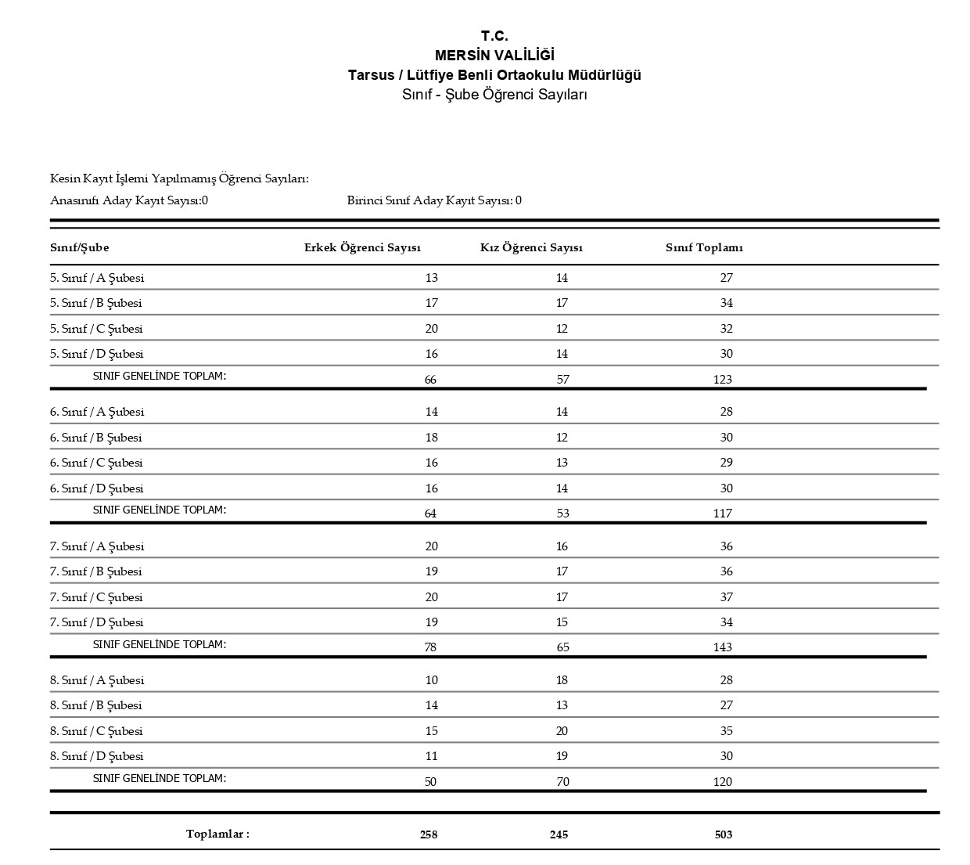

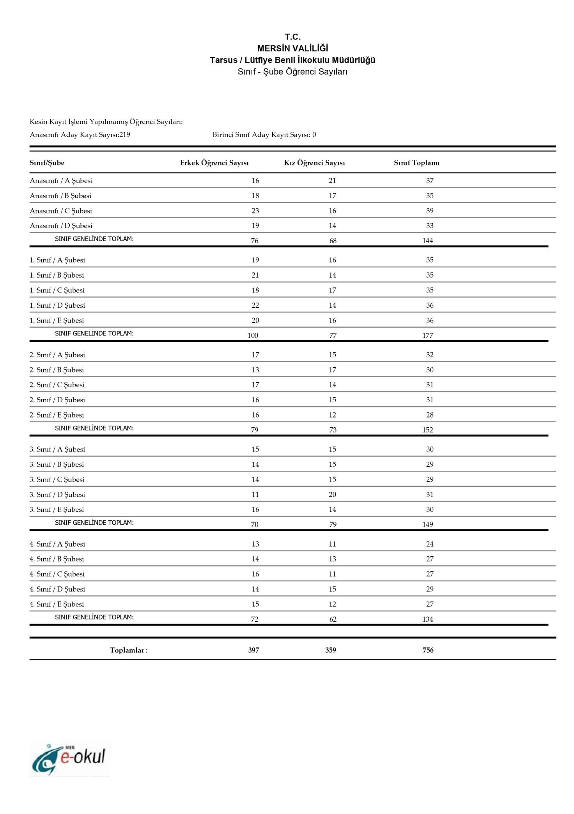

**LÜTFİYE BENLİ ORTAOKULU**

|  |  |  |
| --- | --- | --- |
| **Öğrenci Verileri** | **Sayı** | **Oran** |
| Kaynaştırma öğrencisi sayıları | 8 | %0,16 |
| Yabancı uyruklu öğrenci sayısı | 136 | %27 |
| Okulu başarıyla tamamlayan öğrenci oranı (2022-2023 yılı) | 458 | %96,82 |
| Başarısız olan öğrenci sayısı (2022-2023 yılı) | 15 | %3,18 |
| Lisanslı öğrenci sayısı | 12 | %0,24 |
| Sportif müsabakalarda ödül kazanan öğrenci sayısı | 28 | %0,56 |
| Davranış Değerlendirme Kurulunda ceza alan öğrenci sayısı | 3 | %0,06 |

**LÜTFİYE BENLİ İLKOKULU**

|  |  |  |
| --- | --- | --- |
| **Öğrenci Verileri** | **Sayı** | **Oran** |
| Kaynaştırma öğrencisi sayıları | 12 | %2 |
| Yabancı uyruklu öğrenci sayısı | 183 | %28 |
| Okulu başarıyla tamamlayan öğrenci oranı (2022-2023 yılı) | 620 | %97 |
| Başarısız olan öğrenci sayısı (2022-2023 yılı) | 16 | %3 |
| Lisanslı öğrenci sayısı | 600 | %95 |
| Sportif müsabakalarda ödül kazanan öğrenci sayısı | 0 | %0 |
| Davranış Değerlendirme Kurulunda ceza alan öğrenci sayısı | 0 | %0 |

#### 2.7.2. İnsan Kaynakları

Okullarda insan kaynaklarını, organizasyonel amaçlar doğrultusunda en verimli şekilde kullanmak; insan kaynağının iç ve dış gelişmelere uygun olarak etkin bir şekilde planlanmasını, geliştirilmesini ve değerlendirilmesini sağlamak kurumun verimliliği açısından büyük önem taşımaktadır.

*Tablo 3: LÜTFİYE BENLİ İLK/ORTAOKULU Çalışanlarının Eğitim Düzeyi ve Cinsiyetine Göre Dağılım*

|  |  |  |  |  |  |  |  |  |  |  |  |  |  |  |  |
| --- | --- | --- | --- | --- | --- | --- | --- | --- | --- | --- | --- | --- | --- | --- | --- |
|  | **DOKTORA** | | | **YÜKSEK LİSANS** | | | **LİSANS** | | | **ÖNLİSANS** | | | **LİSE VE ALTI** | | |
| **E** | **K** | **T** | **E** | **K** | **T** | **E** | **K** | **T** | **E** | **K** | **T** | **E** | **K** | **T** |
| **Okul Müdürü** | 0 | 0 | 0 | 1 | 0 | 1 | 0 | 0 | 0 | 0 | 0 | 0 | 0 | 0 | 0 |
| **Müdür yardımcıları** | 0 | 0 | 0 | 2 | 0 | 2 | 2 | 0 | 2 | 0 | 0 | 0 | 0 | 0 | 0 |
| **Branş Öğretmenleri** | 0 | 0 | 0 | 0 | 0 | 0 | 12 | 16 | 28 | 0 | 0 | 0 | 0 | 0 | 0 |
| **Sınıf Öğretmeni** | 0 | 0 | 0 | 1 | 3 | 4 | 9 | 7 | 16 | 0 | 0 | 0 | 0 | 0 | 0 |
| **Okul Öncesi Öğrt.** | 0 | 0 | 0 | 0 | 0 | 0 | 0 | 4 | 4 |  |  |  |  |  |  |
| **Rehber Öğretmen** | 0 | 0 | 0 | 0 | 1 | 1 | 1 | 2 | 3 | 0 | 0 | 0 | 0 | 0 | 0 |
| **İdari Personeller** | 0 | 0 | 0 | 0 | 0 | 0 | 0 | 0 | 0 | 0 | 0 | 0 | 0 | 0 | 0 |
| **Yardımcı Personeller** | 0 | 0 | 0 | 0 | 0 | 0 | 0 | 0 | 0 | 0 | 0 | 0 | 1 | 0 | 0 |
| **Güvenlik Görevlisi** | 0 | 0 | 0 | 0 | 0 | 0 | 0 | 0 | 0 | 0 | 0 | 0 | 0 | 0 | 0 |
| **TOPLAM** | 0 | 0 | 0 | 4 | 4 | 8 | 24 | 29 | 53 | 0 | 0 | 0 | 0 | 0 | 0 |

**İdari Personelin Hizmet Süresine İlişkin Bilgiler**

|  |  |  |
| --- | --- | --- |
| Hizmet Süreleri | 2024 Yıl İtibarıyla | |
| **Kişi Sayısı** | % |
| 1-3Yıl | 2 | 3 |
| 4-6Yıl | 3 | 5 |
| 7-10Yıl | 10 | 16 |
| 10 Üzeri | 46 | 76 |

**Tablo. Öğretmenlerin Hizmet Süreleri (2024 Yıl İtibarıyla)**

|  |  |  |  |  |  |
| --- | --- | --- | --- | --- | --- |
| HİZMET SÜRELERİ | BRANŞI | KADIN | ERKEK | HİZMET YILI | TOPLAM |
| **1-3Yıl** | Rehberlik | 0 | 1 | 1 | 1 |
| Matematik | 1 | 0 | 1 | 1 |
| 4-6 Yıl | Din kültürü | 1 | 0 | 6 | 1 |
| Rehberlik | 1 | 0 | 4 | 1 |
| Türkçe | 1 | 0 | 6 | 1 |
| 7-10 Yıl | Sınıf Öğretmeni | 1 | 0 | 9 | 1 |
| İngilizce | 2 | 0 | 9 | 2 |
| Din Kültürü ve Ah. Bil. | 0 | 1 | 9 | 1 |
| Görsel Sanatlar | 0 | 1 | 9 | 1 |
| Fen Bilimleri | 0 | 1 | 10 | 1 |
| Matematik | 1 | 0 | 10 | 1 |
| Müzik | 0 | 1 | 7 | 1 |
| Türkçe | 1 | 1 | 9 | 2 |
| 11-15 Yıl | Okul Öncesi | 2 | 0 | 12 | 2 |
| Sınıf Öğretmeni | 2 | 3 | 15 | 5 |
| Rehber Öğretmen | 2 | 0 | 15 | 2 |
| İngilizce | 1 | 1 | 13 | 2 |
| Beden Eğitimi | 1 | 0 | 13 | 1 |
| Teknoloji Tasarım | 0 | 1 | 14 | 1 |
| Sosyal Bilgiler | 0 | 1 | 14 | 1 |
| Din Kültürü ve Ah. Bil. | 1 | 0 | 15 | 1 |
| Matematik | 1 | 1 | 12 | 2 |
| Fen Bilimleri | 1 | 1 | 13 | 2 |
| Türkçe | 0 | 1 | 13 | 1 |
| Bilişim Tekn. | 0 | 1 | 12 | 1 |
| 16-20 Yıl | Sınıf Öğretmeni | 4 | 6 | 20 | 10 |
| Okul Öncesi | 1 | 0 | 17 | 1 |
| İngilizce | 1 | 0 | 18 | 1 |
| Beden Eğitimi | 1 | 0 | 16 | 1 |
| Türkçe | 1 | 1 | 16 | 2 |
| Teknoloji Tasarım | 1 | 0 | 18 | 1 |
| 20 Yıl ve Üzeri | Sınıf Öğretmeni | 3 | 4 | 28 | 7 |
| Okul Öncesi | 1 | 0 | 28 | 1 |
| Sosyal Bilgiler | 0 | 1 | 21 | 1 |

**Yönetici ve Öğretmenlerin Katıldığı Hizmet İçi Eğitim Programları**

|  |  |  |
| --- | --- | --- |
| **Adı-Soyadı** | **Branşı** | **Katıldığı Hizmetiçi Eğitim Sayısı** |
| RAMAZAN ŞİMŞEK | OKUL MÜDÜRÜ | 45 |
| ERHAN ÖZBOZKURT | MÜDÜR YARD. | 40 |
| MESUT İNCE | MÜDÜR YARD. | 31 |
| ŞÜLE İRİŞİK | OKUL ÖNCESİ | 44 |
| NADİRE KULE | OKUL ÖNCESİ | 40 |
| ZARİFE SÜLÜÇ | OKUL ÖNCESİ | 20 |
| MÜNEVVER ERDOĞAN | SINIF ÖĞRT. | 31 |
| SERDAR DEMİRÖZ | SINIF ÖĞRT. | 31 |
| AHMET ÇOR | SINIF ÖĞRT. | 27 |
| ERDAL İRİŞİK | SINIF ÖĞRT. | 48 |
| CUMALİ ÖZEL | SINIF ÖĞRT. | 35 |
| ŞİRVAN KESKİN | SINIF ÖĞRT. | 45 |
| MERVE KAYA | SINIF ÖĞRT. | 35 |
| AYDAN OKTAYKAN | SINIF ÖĞRT. | 41 |
| MEHMET SEFİL | SINIF ÖĞRT. | 28 |
| SULTAN TERLEMEZ KARA | SINIF ÖĞRT. | 74 |
| TUNA KURNAZ TEK | SINIF ÖĞRT. | 53 |
| GÜLHAN ÇAĞATAYLI SALTIK | SINIF ÖĞRT. | 38 |
| ERSİN YURT | SINIF ÖĞRT. | 61 |
| ALİ ŞİRİN | SINIF ÖĞRT. | 39 |
| TAHİR ERTAŞ | SINIF ÖĞRT. | 61 |
| AHU ERPEHLİVAN BAYA | SINIF ÖĞRT. | 59 |
| HÜSEYİN SABUNCUOĞLU | SINIF ÖĞRT. | 34 |
| GONCAGÜL EROĞLU | SINIF ÖĞRT. | 35 |
| YUSUF ALPTEKİN | SINIF ÖĞRT. | 86 |
| ZEHRA AY UÇKUN | İNGİLİZCE ÖĞRT. | 56 |
| FUNDA GÖK | REHBER ÖĞRT. | 65 |
| BETÜL YAMAN | REHBER ÖĞRT. | 50 |
| ESRA ÖZGENLER | SINIF ÖĞRT. | 22 |
| GÜLER KIZILYILDIRIM | DİN KÜL. VE AHL. BİL. | 15 |
| MERVE ASUTAY | OKUL ÖNCESİ | 10 |
| TAYFUN ÖVÜN | TÜRKÇE ÖĞRT.(PİKTES) | 0 |
| ALİ ÇİÇEKDAĞ | MÜDÜR YARD. | 20 |
| EDA OYUCU | İNGİLİZCE ÖĞRT. | 15 |
| SUZAN GÜNGÖR | İNGİLİZCE ÖĞRT. | 15 |
| DİLAY SAÇLI AYGAR | İNGİLİZCE ÖĞRT. | 25 |
| OYA GÜLEÇ | BEDEN EĞT. ÖĞRT. | 16 |
| KÜBRA ÖZER | REHBERLİK | 20 |
| GAMZE GÜLMEZ BULUT | BEDEN EĞT. ÖĞRT. | 21 |
| İRFAN KAYA | TEK TAS ÖĞRT. | 32 |
| RAHİME ÇELİK DEMİREZER | TEK TAS ÖĞRT. | 27 |
| EMRE CARUS | SOSYAL BİL. ÖĞRT | 34 |
| HAKAN ATICI | SOSYAL BİL. ÖĞRT | 24 |
| MUSTAFA KAPLAN | BİLİŞİM ÖĞRT. | 63 |
| BURAK İŞLER | MÜZİK ÖĞRT. | 20 |
| CUMALİ GÜCÜK | TÜRKÇE ÖĞRT. | 17 |
| SEVGİ ÇOLAK | TÜRKÇE ÖĞRT. | 15 |
| MEHMET ŞÜKRÜ AKDEMİR | TÜRKÇE ÖĞRT. | 17 |
| MEHTAP AKDEMİR | TÜRKÇE ÖĞRT. | 20 |
| RÜMEYSA ÇİFÇİ | TÜRKÇE ÖĞRT. | 25 |
| TALHA MUSTAFA AK | REHBER ÖĞRETMEN | 9 |
| SELAHATTİN AYKANAT | GÖRSEL SANATLAR | 12 |
| BEKİR KAPLAN | MATEMATİK ÖĞRT. | 14 |
| EMİNE TUNÇ | MATEMATİK ÖĞRT. | 12 |
| GAMZE ŞAHİN | MATEMATİK ÖĞRT. | 5 |
| ÖZLEM KUTLU | MATEMATİK ÖĞRT. | 24 |
| MELEK ÖZÇELİK | FEN BİLİMLERİ ÖĞRT. | 36 |
| MURAT ÇAPKUR | FEN BİLİMLERİ ÖĞRT. | 51 |
| MEHMET OĞRAŞ | FEN BİLİMLERİ ÖĞRT. | 26 |
| AYŞEGÜL ŞÜKÜR | DİN KÜL. VE AHL. BİL. | 13 |
| HAYRETTİN SÖNMEZ | DİN KÜL. VE AHL. BİL. | 19 |

**Okul/kurum Rehberlik Hizmetleri**

|  |  |  |  |  |  |  |  |  |  |
| --- | --- | --- | --- | --- | --- | --- | --- | --- | --- |
| Mevcut Kapasite | | | | Mevcut Kapasite Kullanımı ve Performans | | | | | |
| Psikolojik Danışman Norm Sayısı | Görev Yapan Psikolojik Danışman Sayısı | İhtiyaç Duyulan Psikolojik Danışman Sayısı | Görüşme Odası Sayısı | Danışmanlık Hizmeti Alan | | | Rehberlik Hizmetleri İle İlgili Düzenlenen Eğitim/Paylaşım Toplantısı vb. Faaliyet Sayısı | | |
| Öğrenci Sayısı | Öğretmen Sayısı | Veli Sayısı | Öğretmenlere Yönelik | Öğrencilere Yönelik | Velilere Yönelik |
| 4 | 4 | 0 | 1 | 413 | 46 | 352 | 11 | 28 | 9 |

#### 2.7.3. Teknolojik Düzey

Okul hizmetlerinin, yararlanıcılara daha hızlı ve etkili şekilde sunulması için güncel teknolojik araçlar etkin bir biçimde kullanılmaktadır. Bu kapsamda modüler bir yapıda kurgulanmış olan Millî Eğitim Bakanlığı Bilgi İşlem Sistemi (MEBBİS) ile kurumsal ve bireysel iş ve işlemlerin büyük bölümü yürütülmektedir. Aynı zamanda sistemde personel ve öğrencilerin bilgileri bulunmaktadır. e-Okul, Veli Bilgilendirme Sistemi gibi modüllere ulaşılarak çalışmalar yürütülmektedir. Müdürlüğümüz resmi yazışmaları elektronik ortamda Doküman Yönetim Sistemi (DYS) üzerinden yapılmaktadır.

**Teknolojik Araç-Gereç Durumu**

|  |  |  |  |  |
| --- | --- | --- | --- | --- |
| Araç-Gereçler | 2021 | 2022 | 2023 | İhtiyaç |
| Fotokopi Makinesi | 2 | 3 | 4 | 1 |
| Akıllı tahta | 22 | 22 | 22 | 0 |
| Bilgisayar | 3 | 4 | 7 | 3 |

**Tablo Fiziki Mekân Durumu**

|  |  |  |  |  |  |
| --- | --- | --- | --- | --- | --- |
| Fiziki Mekân | Var | Yok | Adedi | İhtiyaç | Açıklama |
| Öğretmen Çalışma Odası | Var |  | 1 | 0 |  |
| Ekipman Odası | Var |  | 1 | 0 |  |
| Kütüphane | Var |  | 1 | 0 |  |
| Rehberlik Servisi | Var |  | 1 | 1 |  |
| Fen Laboratuarı |  | Yok | 0 | 1 |  |
| Bilişim Teknolojileri Laboratuarı |  | Yok | 0 | 1 |  |
| Resim Odası |  | Yok | 0 | 1 |  |
| Müzik Odası |  | Yok | 0 | 1 |  |
| Çok Amaçlı Salon | Var |  | 1 | 0 |  |
| Spor Salonu |  | Yok | 0 | 1 |  |

#### 2.7.4. Mali Kaynaklar

Kurumun mali kaynakları, bütçe büyüklüğü, döner sermaye, okul-aile birliği gelirleri, kantin vb. gelirler ve harcama kalemleri ortaya konulur. Bütçe işlemlerinin kim tarafından yürütüldüğü belirtilir. Enflasyon oranı da dikkate alınarak plan dönemi boyunca gerçekleşecek kaynak artışı tahmini olarak belirlenir.

**Tablo Kaynak Tablosu**

|  |  |  |  |  |  |
| --- | --- | --- | --- | --- | --- |
| Kaynaklar | 2024 | 2025 | 2026 | 2027 | 2028 |
| Genel Bütçe | 0 TL | 0 TL | 0 TL | 0 TL | 0 TL |
| Okul-Aile Birliği | 200.000 TL | 250.000 TL | 300.000 TL | 350.000 TL | 400.000 TL |
| Özel İdare | 0 TL | 0 TL | 0 TL | 0 TL | 0 TL |
| Kira Gelirleri | 0 TL | 0 TL | 0 TL | 0 TL | 0 TL |
| Döner Sermaye | 0 TL | 0 TL | 0 TL | 0 TL | 0 TL |
| Dış Kaynak/Projeler | 0 TL | 0 TL | 0 TL | 0 TL | 0 TL |
| Diğer | 0 TL | 0 TL | 0 TL | 0 TL | 0 TL |
| TOPLAM | 200.000 TL | 250.000 TL | 300.000 TL | 350.000 TL | 400.000 TL |

**Tablo Gelir-Gider Tablosu**

|  |  |  |  |  |  |  |
| --- | --- | --- | --- | --- | --- | --- |
| YILLAR | 2021 | | 2022 | | 2023 | |
| HARCAMAKALEMLERİ | **GELİR** | **GİDER** | **GELİR** | **GİDER** | **GELİR** | GİDER |
| Temizlik | 15.647,04 TL | 0 TL | 31.368,0586 TL | 0 TL | 112.041,95 TL | 0 TL |
| Küçük Onarım | 4000 TL | 0TL | 15.000 TL |
| Bilgisayar Harcamaları | 3000 TL | 10.000 TL | 25.000 TL |
| Büro Makinaları Harcamaları | 0 TL | 10.000TL | 25.000 TL |
| Telefon | 0 TL | 0 TL | 0 TL |
| Sosyal Faaliyetler | 0 TL | 0 TL | 0 TL |
| Kırtasiye | 2800 TL | 2.073,27 | 22.610 TL |
| GENEL | 9800,00 | 22.073,27 TL | 77.610,00 TL |

#### 2.7.5. İstatistiki Veriler

Okul/kurumla ilgili her türlü sayısal veriler geriye dönük olarak (en az 3 yıllık) verilir. İstatistiki veriler kapsamında incelenecek hususlar;

Öğrenci durumu(genel mevcut, ortalama sınıf mevcudu, mevcudu en fazla olan ve en az olan sınıf mevcudu sayısı, kaynaştırma eğitimine tabi öğrenci sayısı vs.)

Öğrenci kursları (kurs açılan dersler, katılan öğrenci sayısı, görev alan öğretmenlerin sayısı, kursun akademik başarıya olan katkısı vs.)

Okul/kurumun akademik başarısı (ulusal düzeyde yapılan sınavlarda başarı sağlayan öğrenci sayısı ve mevcuda oranı, il başarı sırası, sınıfını doğrudan geçen öğrenci sayısı/oranı, sınıf tekrarı yapan öğrenci sayısı/oranı vb.)

Okul/kurumda yapılan sosyal faaliyetlerin (kutlamalar, anma günü, kermes vb.) neler olduğu, bunlarda görev alan öğretmen, öğrenci velilerin sayısı, katılım oranı belirtilir.

Okul/kurumda yapılan kültürel faaliyetlerin (gezi, sergi vb.) neler olduğu; kültürel faaliyetlerde görev alan öğretmen, öğrenci velilerin sayısı, katılım oranı belirtilir.

Okul/kurumun bilimsel araştırmaları (Okulun paydaşlarınca yapılan bilimsel araştırmalar belirtilir.),

Okul/kurumun bilimsel yayınları (Okul/kurum ya da okul paydaşlarınca yayımlanan kitap, makale vb. bilimsel yayımlardan bahsedilir.),

Spor kulübü faaliyetleri (Hangi branşlarda takım oluşturulduğu, antrenör sayısı, lisanslı öğrenci sayısı, bu alanda kazanılan başarılar, mezun olduktan sonra spora devam eden öğrenci sayısı vb. belirtilir.),

**2.7.6. Kurum Kültürü Analizi**

Kültür, toplumsal gelişme süreci içinde oluşturulan bütün maddi ve manevî değerler ile bunları yapmada sonraki nesillere iletmede kullanılan insanın doğal ve toplumsal çevresine egemenliğinin ölçüsünü gösteren araçların bütünüdür.

Kurum kültürü, kurumun kendine özgü inanç ve değerlerinin, kişiliğinin olmasıdır. Bir topluluğun sahip olduğu ve paylaştığı yaşam biçimidir. Kurumda paylaşılan temel değerlerin ve inançların bütünüdür, Kurumun Ruhudur. Tüm çalışanlar tarafından paylaşılan alışkanlıklar, tutum ve davranış kalıplarından oluşur. Bir kurum içinde oluşmuş, paylaşılan ortak inançlar, değerler ve alışılagelmiş davranış kalıplarıdır.

*Paydaş anketi analizlere göre kurumun Güçlü olduğu alanlar:*

*1.* Okul müdürüne ihtiyaç duyduğumda kolaylıkla görüşebilirim.

*2.* Öğretmenlerime ihtiyaç duyduğumda kolaylıkla görüşebilirim.

*3.* Okul bana yeterli ders dışı etkinlik olanakları sunuyor.

*4.* Öğretmenlerim beni daha iyi performans göstermem için teşvik ediyor.

**5.** Okulumda yer almam için birçok fırsat var.

*Paydaş analizi sonuçlarına göre geliştirilmeye açık alanlar:*

*1.* Okul temiz ve hijyeniktir.

*2.* Okulun fiziki koşullarını yeterlidir.

*3.* Okul kantininde yeterli ve sağlıklı yiyecekler var.

*4.* Okul kulüpleri amacına uygun şekilde gelişimime katkı sağlıyor.

*5.* DYK’leri yeterli buluyorum.

**2.7.7. Teşkilat Yapısı**

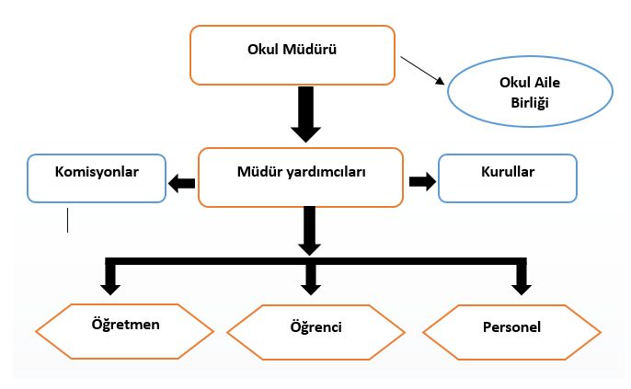*Şekil 1: LÜTFİYE BENLİ İLK/ORTAOKULUŞeması*

### GZFT Analizi

GZFT (SWOT) Analizi, bir planın geliştirilmesi veya bir sorunun çözümü amacıyla, bir kurumun veya durumun güçlü yanlarını belirleyerek bunları en uygun fırsatlarla eşleştiren, zayıf ve tehdit edici yönleri azaltmayı hedefleyen sistematik bir planlama (stratejik planlama) aracıdır.

Kurumsal strateji ve konumlanma açısından başvurulan bir yöntem olan SWOT analizi, ilk başta ifade edildiği gibi, firma, kurum, örgüt vs. gibi bir organizasyonun iç-dış durumunun etraflıca incelenip değerlendirildiği bir analiz uygulamasıdır.

GZFT analizine stratejik planlama ekibi üyeleriyle “Beyin Fırtınası” tekniği kullanılarak tespit edilmeye çalışılmıştır. Bunun yanında iç ve dış paydaşlara yönelik yapılan anket sonuçlarından da yararlanarak sonuçlar GZFT analizine dâhil edilmiştir.

**2.9.1.İçsel Faktörler**

|  |  |
| --- | --- |
| GÜÇLÜ YÖNLER | |
| 1 | Sportif ve kültürel etkinliklere katılım oranı yüksek olması |
| 2 | Yerel ve ulusal projelere katılım sağlanması |
| 3 | Öğretmenlerine saygılı olmaları |
| 4 | Öğretmenlerin çok çeşitli etkinlikler yapması |
| 5 | Öğretmenlerin öğrencilere üst düzey ilgisi ve duyarlı ve anlayışlı yaklaşımı |
| 6 | Öğretmenler arası yardımlaşma olması |
| 7 | Değişim ve gelişimleri takip eden kendini geliştiren öğretmen kadrosu |
| 8 | Rehberlik servisinin olması, öğrenciler ve veliler ile birebir görüşmeler yapılması |
| 9 | İşKur çalışanlarının okulu temiz tutmaları, temiz okul olması |
| 10 | Okul hizmetlilerinin görevlerini yapmaları |
| 11 | Öğretmen ile iletişimi güçlü velilerimiz bulunması |
| 12 | Binanın şehir merkezinde olması |
| 13 | Etrafının açık olması |
| 14 | Kat ve merdiven probleminin olmaması |
| 15 | Sınıfların aydınlık olması |
| 16 | Sınıflarımızda 22 Etkileşimli tahta olması |
| 17 | Konferans salonumuzda 1 Etkileşimli tahta olması |
| 18 | Konferans salonunun olması |
| 19 | Kız-erkek giyinme odalarının olması |
| 20 | Rehberlik odasının olması |
| 21 | Kantin olması |
| 22 | Müdür, Müdür Yrd. odası olması |
| 23 | Okul koridorlarının büyük olması |
| 24 | Gelir-gider dengesinin sağlanabilmesi |
| 25 | Sınıflarda öğrenci sayısı ortalama 29. |
| 26 | Okulun temiz ve düzenli olması |
| 27 | Okul idaresi ve öğretmenlerin ortak kurallar belirleyip disiplin sağlaması |
| 28 | Okul idaresinin çalışanların istek ve sorunlarına anlayışla yaklaşması |
| 29 | Okul rehberlik servisinin öğrenci ve veliler ile yakından ilgilenmesi |
| 30 | Çeşitli konularda veli ve öğrencilere seminerler verilmesi |
| 31 | Kurum içi tüm iletişim kanallarının açık olması |
| 32 | Okul sitesinin aktif olarak kullanılması |
| 33 | Duyuruların zamanında yapılıyor olması |
| 34 | Okulun çevredeki imajının giderek güçlenmesi |

|  |  |
| --- | --- |
| ZAYIF YÖNLER | |
| 1 | Teknolojinin olumsuz etkileri |
| 2 | Yabancı dil yeterliliği |
| 3 | Ülke içi göçle gelen öğrencilerin olması |
| 4 | Güvenlik görevlisinin olmaması |
| 5 | Okul ile iletişiminin az olması |
| 6 | Yapılan toplantılara katılımının azlığı |
| 7 | Çocuklarına gerekli rehberliği tam anlamıyla yapamamaları |
| 8 | Velilerin maddi durumlarının yetersiz olması |
| 9 | Okul bahçesinin küçük olması |
| 10 | Lütfiye Benli İlkokulu ile Ortaokulunun iç içe olması |
| 11 | Gelişmekte olan bir alan olduğundan değişimin fazla olması |
| 12 | Spor Salonu olmaması |
| 13 | Bahçenin küçük ve şekilsiz olması |
| 14 | Müzik aletlerinin olmaması |
| 15 | Giderlerin her geçen yıl artması |
| 16 | Okula yeterli bağış toplamakta sıkıntı çekilmesi |
| 17 | Kantin ücretlerinin öğrencilere pahalı gelmesi |
| 18 | Teneffüs süresinin az olması |
| 19 | Ders saatleri çok fazla olması |
| 20 | Devamsızlık oranlarının yüksek olması |
| 21 | Okul- veli iletişiminin istenilen düzeyde olmaması |
| 22 | Fen Laboratuarının olmaması |
| 23 | Bilişim Laboratuarının olmaması |
| 24 | Binadaki derslik eksikliği |

**2.9.2. Dışsal Faktörler**

|  |  |
| --- | --- |
| FIRSATLAR | |
| 1 | Cumhurbaşkanlığı Hükümet Sistemiyle birlikte eğitim ile ilgili kararların hızlı bir şekilde alınması |
| 2 | Milli Eğitim Bakanımızın eğitimin içinden gelmesi ve sorun alanlarını bilmesi |
| 3 | Okulumuzun eski ve köklü bir okul olması ve diğer kurum kuruluşlardan gerektiğinde yardım alabilecek potansiyelde oluşması |
| 4 | İhtiyaçlara uygun projeler |
| 5 | İlgili birimler tarafından okul projelerimizin destekleniyor olması |
| 6 | Hazineden eğitime ayrılan payın artması, gerektiğinde ilçe milli eğitim müdürlüğünün gerekli yardımı yapması |
| 7 | Velilerimizin eğitim öğretime önem vermesi |
| 8 | Bilgiye ulaşımın kolaylaşması |
| 9 | Öğrencilerin değişik ihtiyaçlarına, doğal yeteneklerine ve ilgi alanlarına odaklanma |
| 10 | Temel Eğitimin çocukların gelişimi ve örgün eğitimdeki başarılarının üzerindeki etkileri |
| 11 | “Sıfır Atık” projesine okulumuzun da tam anlamıyla dahil olması |
| 12 | “Güven ve Dönüşüm Projesine” tam anlamıyla dahil olması |
| 13 | Öğretmenlerimiz sürekli kendini geliştirebilir olması |
| 14 | Okulumuzda “Sosyal ve Sportif Etkinliklerin” sıklıkla yapılıyor olması |

|  |  |
| --- | --- |
| TEHDİTLER | |
| 1 | Eğitim sisteminde sürekli yenilenen programlar |
| 2 | Destek personel yetersizliği |
| 3 | Sınav sistemindeki değişiklikler |
| 4 | Yerel yönetimlerin eğitime politikaları |
| 5 | Teknolojinin hızlı gelişmesiyle birlikte yeni üretilen cihaz ve makinelerin maliyeti |
| 6 | İşsizlik |
| 7 | Parçalanmış, problemli ve pedagojik anlamda bilinçsiz, ilgisiz aileler |
| 8 | Ekonomik ve sosyal yapı seviyesinin düşüklüğü |
| 9 | Kitle iletişim araçlarının olumsuz etkileri |
| 10 | İlçenin sürekli göç alması |
| 11 | Teknoloji bağımlısı çocuklar |
| 12 | Teknolojinin kişiler üzerindeki olumsuz etkileri |
| 13 | Velilerin eğitime yönelik duyarlılık düzeylerindeki farklılıklar |
| 14 | Mevzuat değişiklikleri |
| 15 | Çevre temalı projelerin uygulamalarında yaşanan problemler |

### Tespitler ve İhtiyaçlar

Tespitler ve ihtiyaçlar analizi ile GZFT analizi sonucunda ortaya çıkan sonuçlara göre planın geleceğe yönelim bölümü ile ilişkilendirilmiş ve buradan hareketle hedef, gösterge ve eylemlerin belirlenmesi sağlanmıştır.

Gelişim ve sorun alanları ayrımında eğitim ve öğretim faaliyetlerine ilişkin üç temel tema olan Eğitime Erişim, Eğitimde Kalite ve kurumsal Kapasite kullanılmıştır. Eğitime erişim, öğrencinin eğitim faaliyetine erişmesi ve tamamlamasına ilişkin süreçleri; Eğitimde kalite, öğrencinin akademik başarısı, sosyal ve bilişsel gelişimi ve istihdamı da dâhil olmak üzere eğitim ve öğretim sürecinin hayata hazırlama evresini; Kurumsal kapasite ise kurumsal yapı, kurum kültürü, donanım, bina gibi eğitim ve öğretim sürecine destek mahiyetinde olan kapasiteyi belirtmektedir.

|  |  |  |
| --- | --- | --- |
| Eğitim ve Öğretime Erişim | Akademik Başarı | Kurumsal Kapasite |
| Okullaşma Oranı | Akademik Başarı | Kurumsal İletişim |
| Okula Devam/Devamsızlık | Sosyal, Kültürel ve Fiziksel Gelişim | Kurumsal Yönetim |
| Okula uyum, Oryantasyon | Sınıf Tekrarı | Bina ve Yerleşke |
| Özel Eğitime İhtiyaç Duyan Bireyler | Okul Terkleri | Donanım |
| Yabancı Öğrenciler | Öğretim Yöntemleri | Temizlik, Hijyen |
| … | Ders Araç ve Gereçleri | İş Güvenliği, Okul Güvenliği |
| … | Rehberlik | Taşıma ve Servis |
| … | … | … |
| … | … | … |

## **GELECEĞE BAKIŞ**

### 3.1. Misyon, Vizyon ve Temel değerler

Okul Müdürlüğümüzün Misyon, vizyon, temel ilke ve değerlerinin oluşturulması kapsamında öğretmenlerimiz, öğrencilerimiz, velilerimiz, çalışanlarımız ve diğer paydaşlarımızdan alınan görüşler, sonucunda stratejik plan hazırlama ekibi tarafından oluşturulan Misyon, Vizyon, Temel Değerler; Okulumuz üst kurulana sunulmuş ve üst kurul tarafından onaylanmıştır.

### 3.2. MİSYONUMUZ

Lütfiye Benli İlk/Ortaokulu olarak öğrencilerimizin temel bilgi ve becerilere sahip olmalarını sağlayarak kendilerine, ailelerine, ülkesine ve insanlığa değer veren, öğrenmeyi, bilgiye ulaşma yollarını önemseyen, milli ve ahlaki değerlere sahip çıkan birer birey olmaları için çalışıyoruz. Biz, öğrencilerimizin bilgi çağının değişen ve gelişen ihtiyaçlarına cevap verebilecek becerilerle donatmak, sağlıklı ve dengeli gelişmelerini sağlamak, onlara gerçek yaşama hazırlanabilecekleri bir ortamı sunmak için varız.

### 3.3. VİZYONUMUZ

Her öğrencimizin, milletimizin manevi ,kültürel ve demokratik değerlerini benimsemelerini

Her öğrencimizin , Öğrenmeyi öğrenmenin temel ihtiyaç olduğunu bilmelerini,

Her öğrencimizin, fiziksel ve zihinsel olarak sağlıklı yetişmiş, yeteneklerinin bilinci ile mevcut ve gelecekteki eğitsel ihtiyaçlarının farkına varmalarını,

Her öğrencimizin , kendisi ve çevresi ile barışık, çevresi ile etkili iletişim becerisi kazanmalarını,

Her öğrencimizin , teknolojinin insanlığa hizmet veren birer araç olduğunu kavramalarını,

Her öğrencimizin, bilimsel, akılcı ve mantıklı düşünme becerisini rehber edinmelerin,

Her öğrencimizin , kendine güveni tam olan ve başarılı olacağına inanmalarını,

Her öğrencimizin, okul toplumu tarafından desteklendiğini bilmelerini,

Her velimizin, okul toplumunda vazgeçilmez olduğunu bilmelerini,

Her velimizin, öğrencisine bilgi ve beceri edinmek için her türlü fırsatın verildiğini bilmesini,

İstiyoruz.

### 3.4. TEMEL DEĞERLERİMİZ

1. **Eğitimi yaşantının her alanında uygulamak.**
2. **Öğrencilerimizin ve okul elemanlarımızın kendilerini geliştirmelerine yardımcı olur ve bu gelişimi sürekli kılmaya çalışırız.**
3. **Okulumuzun sürekli gelişimi için gereken kurumsal kültür değişimlerini gerçekleştiririz.**
4. **Başarının ancak takım çalışmasıyla elde edilebileceğine inanırız.**
5. **Başarının teşvik ve ödüllendirme ile artacağına inanırız.**
6. **Başarıda çalışma ortamının önemini biliriz.**
7. **Eleştiriye açığız ve hataları kabul ederiz.**
8. **Bir problemin en iyi çözümünün o problemi yaşayanlarca bulunabileceğine inanırız.**

## **AMAÇ, HEDEF VE PERFORMANS GÖSTERGESİ İLE STRATEJİLERİN BELİRLENMESİ**

### 4.1. Amaç, Hedef ve Göstergeler

|  |  |  |  |  |  |  |  |  |  |  |  |  |
| --- | --- | --- | --- | --- | --- | --- | --- | --- | --- | --- | --- | --- |
|  | **TEMA 1: EĞİTİM ÖĞRETİMDE KALİTE** | | | | | | | | | | | |
| **AMAÇ 1** | | Öğrencilerin eğitim öğretime etkin katılımlarıyla donanımlı olarak bir üst öğrenime geçişi sağlanacaktır. | | | | | | | | | | |
| **HEDEF 1** | | Öğrenme kayıpları önleyici çalışmalar yapılarak azaltılacaktır. | | | | | | | | | | |
| **PERFORMANS GÖSTERGESİ** | | | | | | **Hedefe Etkisi** | **Mevcut** | **HEDEF** | | | | |
| **2023** | **2024** | **2025** | **2026** | **2027** | **2028** |
| **PG1.1** Bir eğitim ve öğretim yılında destekleme ve yetiştirme kurslarına kayıt yaptıran öğrenci oranı(%) | | | | | | 20 | 99 | 99 | 99 | 99 | 99 | 99 |
| **PG1.2** Destekleme ve yetiştirme kurslarına devam eden öğrencilerin katılım sağladığı derslerin not ortalaması | | | | | | 20 | 75 | 86 | 87 | 88 | 89 | 90 |
| **PG1.3** 20 gün ve üzeri özürsüz devamsızlık yapan öğrenci sayısı | | | | 5. Sınıf | | 5 | 25 | 10 | 9 | 8 | 8 | 7 |
| 6. Sınıf | | 5 | 24 | 4 | 3 | 3 | 3 | 2 |
| 7. Sınıf | | 5 | 20 | 10 | 9 | 8 | 8 | 7 |
| 8. Sınıf | | 5 | 22 | 9 | 8 | 7 | 7 | 6 |
| **PG1.4** 20 gün ve üzeri özürlü devamsızlık yapan öğrenci oranı(%) | | | | 5. Sınıf | | 0 | 0 | 0 | 0 | 0 | 0 | 0 |
| 6. Sınıf | | 1 | 1 | 0 | 0 | 0 | 0 | 0 |
| 7. Sınıf | | 0 | 0 | 0 | 0 | 0 | 0 | 0 |
| 8. Sınıf | | 0 | 0 | 0 | 0 | 0 | 0 | 0 |
| **P.G. 1.1.5.**Okulu terk eden öğrenci sayısı ve oranı | | | | | | 15 | 11 | 3 | 2 | 1 | 0 | 0 |
| **P.G. 1.1.6.**Telafi eğitiminden yararlanan özel politika gerektiren öğrenci sayısı | | | | | | 10 | 1 | 0 | 0 | 0 | 0 | 0 |
| **STRATEJİLER** | | |  | | S1 Öğrencilerin genel derslerdeki kazanım eksiklikleri tespit edilerek destekleme ve yetiştirme kurslarıyla akademik yeterliklerinin artırılması sağlanacaktır.  S2 Dijital platformlar aracılığıyla öğrencilerin tamamlayıcı ve destekleyici eğitim almaları sağlanacaktır.  S3 DYK’lara yönelik ders içeriklerine katkı sağlayacak etkinlik, okuma vb aktivitelerin zenginleştirilmesi sağlanacaktır.  S4 DYK içerikleri öğrencinin hazırbulunuşluk seviyesi dikkate alınarak hazırlanacaktır.  S5 Öğrencilerin devamsızlık nedenleri tespit edilerek devamsızlığa neden olan etmenler giderilecektir. | | | | | | | |
| **FAALİYETLER** | | |  | | - Öğrencilerimize sosyal, sportif vb. imkânlar artırılacaktır.  - Sınıf tekrarına yönelik önleyici tedbirler geliştirilecektir**.**  - Okul terklerinin nedenleri araştırılacak, okuldan kaynaklı nedenlere yönelik tedbirler alınacaktır.  -Devamsızlık yapan öğrencilerin velileri ile toplantı ve görüşmeler yapılacaktır.  - Veli ziyaretleri yapılacaktır. | | | | | | | |

|  |  |  |  |  |  |  |  |  |  |  |  |
| --- | --- | --- | --- | --- | --- | --- | --- | --- | --- | --- | --- |
|  | **TEMA 2: EĞİTİM ÖĞRETİMDE KALİTE** | | | | | | | | | | |
| **AMAÇ 2** | | Öğrencilere medeniyetimizin ve insanlığın ortak değerleriyle çağın gereklerine uygun bilgi, beceri, tutum ve davranışlar kazandırılacaktır. | | | | | | | | | |
| **HEDEF 2** | | Öğrencilerin akademik başarılarıyla birlikte tasarım ve girişimcilik yönlerini artırmaya yönelik bütüncül çalışmalar yürütülecektir. | | | | | | | | | |
| **PERFORMANS GÖSTERGESİ** | | | | | **Hedefe Etkisi** | **Mevcut** | **HEDEF** | | | | |
| **2023** | **2024** | **2025** | **2026** | **2027** | **2028** |
| PG1.1 Matematik dersi yıl sonu puanı ortalaması | | | | | 10 | 60 | 62 | 64 | 66 | 68 | 70 |
| PG1.2Türkçe dersi yıl sonu puanı ortalaması | | | | | 10 | 68 | 70 | 72 | 74 | 76 | 78 |
| PG1.3 Fen Bilimleri dersi yıl sonu puanı ortalaması | | | | | 10 | 56 | 58 | 60 | 62 | 64 | 66 |
| PG1.4Sosyal Bilimler dersi yıl sonu puanı ortalaması | | | | | 10 | 58 | 60 | 62 | 64 | 66 | 68 |
| PG1.5 Yabancı dil dersi yıl sonu puanı ortalaması | | | | | 10 | 64 | 66 | 68 | 70 | 72 | 74 |
| PG1.6Öğrenci başına okunan kitap sayısı | | | | | 10 | 6 | 7 | 8 | 9 | 10 | 11 |
| PG1.7Okulun katılım sağladığı ulusal ve uluslar arası proje sayısı | | | | | 15 | 15 | 20 | 25 | 30 | 33 | 35 |
| PG1.8 Bir eğitim ve öğretim yılında yerel, ulusal ve uluslararası proje, yarışma vb. etkinliklere katılan öğrenci oranı(%) | | | | | 15 | 150 | 160 | 175 | 190 | 200 | 210 |
| PG1.9 Ortaokul 5. sınıflarda yabancı dil ağırlıklı eğitim alan öğrenci oranı | | | | | 10 | 0 | 0 | 0 | 0 | 0 | 0 |
| **STRATEJİLER** | | |  | S1 Öğrencilerin kazanım eksiklikleri tespit edilerek destekleme ve yetiştirme kurslarıyla akademik yeterliklerinin artırılması sağlanacaktır.  S2 Öğrencilerin kompozisyon, resim, şiir vb. yarışmalara katılımları teşvik edilecek, okul içerisinde yapılan yarışmalarda öğrencilerin ödüllendirilmesi sağlanacaktır.  S3 Okul kütüphanesi zenginleştirilecek, öğrencilerin kitap okumasını teşvik edecek etkinlikler düzenlenecektir.  S4 Öğrencilerin yerel, ulusal ve uluslar arası proje ve yarışmalara katılmaları teşvik edilecektir.  S5 Öğrencilerin ortaokul 5. sınıflarda yabancı dil ağırlıklı eğitim almaları sağlanacaktır. | | | | | | | |
| **FAALİYETLER** | | |  | - Okulumuzdaki sosyal kulüpler faal hale getirilecektir.  - Okulumuzdaki öğrencilere toplum hizmeti faaliyetleri bilinci geliştirilecek, her öğrencimize en az iki faaliyete katılımı sağlanacaktır.  - İl Ar-Ge birimi desteğiyle öğrencilerimizin yerel, ulusal ve uluslararası proje yarışmalarına katılımlarını sağlanacaktır.  - Şehrimizde bulunan liselerle iş birliğine gidilerek, öğrencilerimizin ortaöğretimi tanımalarını sağlayacak, liselerde alabilecekleri eğitim, kültürel, sanatsal ve sportif alanlardaki faaliyetler hakkında bilgi edinmeleri sağlanacaktır. | | | | | | | |

|  |  |  |  |  |  |  |  |  |  |  |  |
| --- | --- | --- | --- | --- | --- | --- | --- | --- | --- | --- | --- |
|  | **TEMA 3: KURUMSAL KAPASİTE** | | | | | | | | | | |
| **AMAÇ 3** | | Eğitim ortamlarının fiziki imkânları geliştirilecektir. | | | | | | | | | |
| **HEDEF 3.1** | | Temel eğitimde okulların niteliğini arttıracak uygulamalara ve çalışmalara yer verilmesi sağlanacaktır. | | | | | | | | | |
| **PERFORMANS GÖSTERGESİ** | | | | | **Hedefe Etkisi** | **Mevcut** | **HEDEF** | | | | |
| **2023** | **2024** | **2025** | **2026** | **2027** | **2028** |
| **P1.1** İyileştirilen fiziki mekân sayısı. | | | | | 100 | 7 | 3 | 2 | 1 | 1 | 1 |
| **STRATEJİLER** | | |  | -Fiziki mekânların (derslikler, spor salonu, kütüphaneler, atölyeler vb.) iyileştirilmesi için kamu idareleri, belediyeler ve işverenlerle işbirlikleri yapılacaktır. | | | | | | | |
| **FAALİYETLER** | | |  | -Akademik başarıyı arttıracak çalışmalar yapılacaktır.  - Hedefledikleri Başarıyı Gösteremediği Belirlenen Öğrencilerin Akademik Ve Sosyal Gelişimleri İçin Okulumuzda Destek Programları Uygulanacaktır.  - Okul kütüphanesi zenginleştirilecek, öğrencilerin kitap okumasını teşvik edecek etkinlikler düzenlenecektir.  -Okul rehberlik servisinin koordinatörlüğünde kariyer sahibi iş insanları ile öğrencilerimizin buluşturulması sağlanacaktır. | | | | | | | |

|  |  |  |  |  |  |  |  |  |  |  |  |
| --- | --- | --- | --- | --- | --- | --- | --- | --- | --- | --- | --- |
|  | **TEMA 4: EĞİTİM ÖĞRETİMDE KALİTE** | | | | | | | | | | |
| **AMAÇ 4** | | Okulun eğitimin temel ilkeleri doğrultusunda niteliğini arttırmak amacıyla kurumsal kapasite geliştirilecektir. | | | | | | | | | |
| **HEDEF 4** | | Eğitim ve öğretimin sağlıklı ve güvenli bir ortamda gerçekleştirilmesi için okul sağlığı ve güvenliği geliştirilecektir. | | | | | | | | | |
| **PERFORMANS GÖSTERGESİ** | | | | | **Hedefe Etkisi** | **Mevcut** | **HEDEF** | | | | |
| **2023** | **2024** | **2025** | **2026** | **2027** | **2028** |
| PG1.1 Okulda yaşanan kaza sayısı | | | | | 15 | 4 | 3 | 3 | 2 | 2 | 1 |
| PG1.2 Bağımlılıkla mücadele ile ilgili konularda eğitim alan öğrenci ve öğretmen sayısı | | | | | 15 | 500 | 550 | 600 | 630 | 660 | 700 |
| PG1.3 Akran zorbalığı ve siber zorbalıkla ilgili konularda eğitim alan öğretmen, öğrenci ve veli sayısı | | | | | 15 | 550 | 600 | 650 | 700 | 750 | 800 |
| PG1.4 Sağlıklı beslenme ve obezite ile ilgili konularda verilen eğitim alan öğrenci, öğretmen ve veli sayısı | | | | | 15 | 400 | 450 | 500 | 550 | 600 | 650 |
| PG1.5 Hijyen, gıda güvenliği, bulaşıcı hastalıklar ile ilgili konularda verilen eğitim alan öğrenci, öğretmen ve personel sayısı | | | | | 15 | 350 | 400 | 450 | 480 | 510 | 550 |
| PG1.6Sivil savunma eğitimlerine katılan öğrenci ve öğretmen sayısı | | | | | 15 | 300 | 350 | 400 | 450 | 500 | 550 |
| PG1.7Afet ve acil durum tatbikat sayısı | | | | | 10 | 3 | 4 | 5 | 6 | 7 | 8 |
| **STRATEJİLER** | | |  | S1 Eğitim ortamları iş sağlığı ve güvenliği yönergesine uygun hâle getirilecektir.  S2 Öğrenci, öğretmen ve velilerde farkındalık oluşturmak için bağımlılıkla mücadele, akran zorbalığı, siber zorbalık, sağlıklı beslenme ve obezite, hijyen, bulaşıcı hastalıklar ve gıda güvenliği gibi konularda alan uzmanları ile iş birliğinde eğitimler düzenlenecektir.  S3 Doğa, insan ve teknoloji kaynaklı (deprem, sel, heyelan, yangın, çığ ve salgın hastalıklar vd.) afetlere karşı gerekli tedbirlerin alınması için çalışmalar yapılacaktır.  S4 Doğa, insan ve teknoloji kaynaklı (deprem, sel, heyelan, yangın, çığ ve salgın hastalıklar vd.) konularında alan uzmanları ile iş birliğinde öğretmen ve öğrencilere farkındalık eğitimleri verilecektir.  S5 Okulun afet ve acil durum eylem planının güncel tutulması sağlanacaktır.  S6 Afet ve acil durum tatbikatları düzenlenecektir. | | | | | | | |
| **FAALİYETLER** | | |  |  | | | | | | | |

|  |  |  |  |  |  |  |  |  |  |  |  |
| --- | --- | --- | --- | --- | --- | --- | --- | --- | --- | --- | --- |
|  | **TEMA 3: KURUMSAL KAPASİTE** | | | | | | | | | | |
| **AMAÇ 5** | | Ortaokul kademesinde öğrencilerin kaliteli eğitime erişimleri fırsat eşitliği temelinde artırılarak bilişsel, duyuşsal ve fiziksel olarak çok yönlü gelişimleri sağlanacak ve temel hayat becerilerini edinmiş öğrenciler yetiştirilecektir. | | | | | | | | | |
| **PERFORMANS GÖSTERGESİ** | | | | | **Hedefe Etkisi** | **Mevcut** | **HEDEF** | | | | |
| **2023** | **2024** | **2025** | **2026** | **2027** | **2028** |
| **PG 1.1** Okulda bir eğitim ve öğretim döneminde bilimsel, kültürel, sanatsal ve sportif alanlarda en az bir faaliyete katılan öğrenci oranı(%) | | | | | 20 | 80 | 82 | 84 | 85 | 88 | 90 |
| **PG 1.2** Bir eğitim ve öğretim yılında en az iki sosyal sorumluluk ve toplum hizmeti çalışmalarına katılan öğrenci oranı(%) | | | | | 20 | 70 | 72 | 74 | 76 | 78 | 80 |
| **PG 1.3** Bir eğitim ve öğretim yılında yerel, ulusal ve uluslararası proje, yarışma vb. etkinliklere katılan öğrenci oranı (%) | | | | | 20 | 35 | 38 | 42 | 46 | 48 | 50 |
| **PG 1.4** Okulda bir eğitim ve öğretim yılında geleneksel çocuk oyunları alt başlığında en az bir faaliyete katılan öğrenci oranı(%) | | | | | 20 | 50 | 52 | 54 | 56 | 58 | 60 |
| **PG1.5** Okulda bir eğitim ve öğretim yılında geleneksel çocuk oyunlarına yönelik olarak düzenlenen alan/mekan sayısı. | | | | | 20 | 6 | 8 | 10 | 12 | 14 | 16 |
| **STRATEJİLER** | | |  | S1 Her bir öğrencinin bir kulüp faaliyetinde aktif olarak yer alması sağlanarak kulüp faaliyetlerinin etkinliği artırılacaktır.  S2 Öğrencilerin seviyelerine uygun olarak toplumsal sorunların çözümüne katkı sağlamak ve farkındalık oluşturmak amacıyla afet ve acil durum, çevre, eğitim, spor, kültür ve turizm, sağlık ve sosyal hizmetler alanlarında toplum hizmeti faaliyetlerine katılımları artırılacaktır.  S3 Okul bünyesinde yarışmalar düzenlenecektir.  S4 Diğer kurum ve kuruluşlarla iş birliği içerisinde yürütülen bilimsel, sosyal, kültürel, sanatsal ve sportif alanlardaki faaliyetler artırılacaktır.  S5 Okul bahçeleri çocukların geleneksel oyunlarla vakit geçirmelerini sağlayacak ve gelişimlerini destekleyecek şekilde etkin olarak kullanılacaktır  S6 Okul bünyesinde etkinlikler düzenlenecektir.  S7 Öğrencilerin yerel, ulusal ve uluslararası proje ve yarışmalara katılmaları teşvik edilecektir.  S8 E‐okul sisteminde bulunan sosyal etkinlik modülünde gerçekleştirilen etkinlikler işlenecektir.  S9 Okul bahçeleri geleneksel çocuk oyunlarına yönelik düzenlenecektir.  S10 Öğrenci seviyesine ve öğretim programı kazanımlarına uygun olarak geleneksel çocuk oyunları ders içi etkinliklerde kullanılacaktır.  S11 Eğitim‐öğretim yılı içerisinde okullarda geleneksel çocuk oyunları şenliği yapılacaktır. | | | | | | | |
| **FAALİYETLER** | | |  |  | | | | | | | |

|  |  |  |  |  |  |  |  |  |  |  |  |
| --- | --- | --- | --- | --- | --- | --- | --- | --- | --- | --- | --- |
|  | **TEMA 6: KURUMSAL KAPASİTE** | | | | | | | | | | |
| **AMAÇ 6** | | Eğitim ve öğretimin niteliğinin geliştirilmesini sağlanacaktır. | | | | | | | | | |
| **HEDEF 6.1** | | Kurum personelinin mesleki gelişimlerinin artırılması sağlanacaktır. | | | | | | | | | |
| **PERFORMANS GÖSTERGESİ** | | | | | **Hedefe Etkisi** | **Mevcut** | **HEDEF** | | | | |
| **2023** | **2024** | **2025** | **2026** | **2027** | **2028** |
| PG1.1 Hizmet içi eğitim alan yönetici ve öğretmen sayısı | | | | | 15 | 61 | 62 | 63 | 64 | 65 | 66 |
| PG1.2 Eğitim alan yardımcı personel sayısı | | | | | 15 | 4 | 5 | 5 | 6 | 6 | 6 |
| PG1.3 Uzaktan hizmet içi eğitime katılan öğretmen sayısı | | | | | 15 | 61 | 62 | 63 | 64 | 65 | 66 |
| PG 1.4 Ulusal ve uluslararası projelere katılım sağlayan öğretmen sayısı | | | | | 15 | 8 | 10 | 12 | 14 | 16 | 18 |
| PG1.5 Öğretmenlere yönelik düzenlenen eğitim sayısı | | | | | 10 | 15 | 17 | 18 | 20 | 22 | 24 |
| PG1.6 Yöneticilere yönelik düzenlenen eğitim sayısı | | | | | 10 | 8 | 10 | 12 | 14 | 16 | 18 |
| PG1.7 Yüksek lisans eğitimini sürdüren/tamamlayan öğretmen ve yönetici sayısı | | | | | 10 | 7 | 9 | 12 | 14 | 16 | 18 |
| PG1.8 Doktora eğitimini sürdüren/tamamlayan öğretmen ve yönetici sayısı | | | | | 10 | 0 | 1 | 1 | 2 | 2 | 3 |
| **STRATEJİLER** | | |  | S1 Okul yöneticilerinin ve öğretmenlerin mesleki gelişim ihtiyaçları tespit edilerek bu ihtiyaçları gidermeye yönelik bir mesleki gelişim planı hazırlanacaktır.  S2 Bakanlık, diğer kurum ve kuruluşlarla yapılan iş birlikleri kapsamında yardımcı personelin görev alanı ile ilgili işbaşı eğitim almaları sağlanacaktır.  S3 Okul öğretmenlerinin alanlarında mesleki gelişimlerini ve öğretmenlik yeterliklerini geliştirmek için mahalli ve merkezi düzeyde eğitim almaları sağlanacaktır.  S4 Okul yöneticilerinin ve öğretmenlerin dijital platformlar aracılığıyla verilen eğitimlere katılmaları teşvik edilecektir.  S5 Okul personelinin motivasyon, iş doyumu ve kurumsal bağlılık düzeylerini artıracak çalışmalar yapılacaktır. | | | | | | | |
| **FAALİYETLER** | | |  |  | | | | | | | |

|  |  |  |  |  |  |  |  |  |  |  |  |
| --- | --- | --- | --- | --- | --- | --- | --- | --- | --- | --- | --- |
|  | **TEMA 7: EĞİTİM ÖĞRETİME ERİŞİM VE KATILIM** | | | | | | | | | | |
| **AMAÇ 7** | | Öğrencilerin eğitim öğretime etkin katılımlarıyla donanımlı olarak bir üst öğrenime geçişi sağlanacaktır. | | | | | | | | | |
| **HEDEF 7.1** | | Öğrenme kayıpları önleyici çalışmalar yapılarak azaltılacaktır. | | | | | | | | | |
| **PERFORMANS GÖSTERGESİ** | | | | | **Hedefe Etkisi** | **Mevcut** | **HEDEF** | | | | |
| **2023** | **2024** | **2025** | **2026** | **2027** | **2028** |
| PG 1.1.1. Bir eğitim ve öğretim yılında destekleme ve yetiştirme kurslarına kayıt yaptıran öğrenci oranı (%) | | | | | 25 | 60 | 62 | 64 | 66 | 68 | 70 |
| PG 1.1.2. Destekleme ve yetiştirme kurslarına devam eden öğrencilerin Katılım sağladığı derslerin not ortalaması | | | | | 25 | 62 | 64 | 66 | 68 | 70 | 72 |
| PG 1.1.3. 20 gün ve üzeri özürsüz devamsızlık yapan öğrenci oranı (%) | | | | | 25 | 25 | 23 | 21 | 20 | 18 | 16 |
| PG1.1.4.20 gün ve üzeri özürlü devamsızlık yapan öğrenci oranı (%) | | | | | 25 | 1 | 1 | 1 | 1 | 1 | 1 |
| **STRATEJİLER** | | |  | S 1. Öğrencilerin genel derslerdeki kazanım eksiklikleri tespit edilerek destekleme ve yetiştirme kurslarıyla akademik yeterliklerinin artırılması sağlanacaktır.  S2. Dijital platformlar aracılığıyla öğrencilerin tamamlayıcı ve destekleyici eğitim almaları sağlanacaktır.  S3. DYK’lara yönelik ders içeriklerine katkı sağlayacak etkinlik, okuma vb aktivitelerin zenginleştirilmesi sağlanacaktır.  S4. DYK içerikleri öğrencinin hazır bulunuşluk seviyesi dikkate alınarak hazırlanacaktır.  S5.Öğrencilerin devamsızlık nedenleri tespit edilerek devamsızlığa neden olan etmenler giderilecektir. | | | | | | | |
| **FAALİYETLER** | | |  |  | | | | | | | |

### 4.2.Maliyetlendirme

|  |  |  |  |  |  |  |  |
| --- | --- | --- | --- | --- | --- | --- | --- |
| **Kaynak Tablosu** | **2023** | **2024** | **2025** | **2026** | **2027** | **2028** | **Toplam** |
| **Genel Bütçe** | 0 TL | 0 TL | 0 TL | 0 TL | 0 TL | 0 TL | 0 TL |
| **Valilikler ve Belediyelerin Katkısı** | 0 TL | 0 TL | 0 TL | 0 TL | 0 TL | 0 TL | 0 TL |
| **Diğer (Okul Aile Birlikleri)** | 200.000 TL | 250.000 TL |  | 300.000 TL | 350.000 TL | 400.000 TL | 1.500.000 TL |
| **TOPLAM** | 200.000 TL | 250.000 TL |  | 300.000 TL | 350.000 TL | 400.000 TL | 1.500.000 TL |

2024-2028 Stratejik Planı Faaliyet/Proje Maliyetlendirme Tablosu

|  |  |  |  |  |  |  |
| --- | --- | --- | --- | --- | --- | --- |
|  | **2024** | **2025** | **2026** | **2027** | **2028** | **Toplam Maliyet** |
| **Amaç1** | 200.000 TL | 250.000 TL |  | 300.000 TL | 350.000 TL | 400.000 TL | 1.500.000 TL |
| **Hedef1.1** |  |  |  |  |  |  |
| **Hedef1.2** |  |  |  |  |  |  |
| **Amaç2** |  |  |  |  |  |  |
| **Hedef2.1** |  |  |  |  |  |  |
| **Genel Yönetim Giderleri** |  |  |  |  |  |  |
| **TOPLAM** |  |  |  |  |  |  |

## **İZLEME VE DEĞERLENDİRME**

Okulumuz Stratejik Planı izleme ve değerlendirme çalışmalarında 5 yıllık Stratejik Planın izlenmesi ve 1 yıllık gelişim planın izlenmesi olarak ikili bir ayrıma gidilecektir.

Stratejik planın izlenmesinde 6 aylık dönemlerde izleme yapılacak denetim birimleri, il millî eğitim müdürlüğü ve Bakanlık denetim ve kontrollerine hazır halde tutulacaktır.

Yıllık planın uygulanmasında yürütme ekipleri ve eylem sorumlularıyla aylık ilerleme toplantıları yapılacaktır. Toplantıda bir önceki ayda yapılanlar ve bir sonraki ayda yapılacaklar görüşülüp karara bağlanacaktır.

2024-2028 yıllara göre faaliyet raporları (Haziran-Temmuz) hazırlanarak Milli Eğitim Müdürlüğü Ar-Ge birimi Stratejik planlama ekibine gönderilmek üzere hazır tutulacaktır.

**EKLER**

**İMZA SİRKÜSÜ**

**Öğretmenler**

Mustafa KAPLAN Talha Mustafa AK Murat ÇAPKUR

Mehmet Şükrü AKDEMİR Ahmet ÇOR Yusuf ALPTEKİN

**Müdür Yardımcıları**

Mesut İNCE Erhan ÖZBOZKURT Ali ÇİÇEKDAĞ Burak İŞLER

**Okul Müdürü**

Ramazan ŞİMŞEK

**İlçe Millî Eğitim Müdürü/ Şube Müdürü**

İmza

Mühür